Муниципальное бюджетное дошкольное образовательное учреждение «Детский сад №3 «Улыбка»

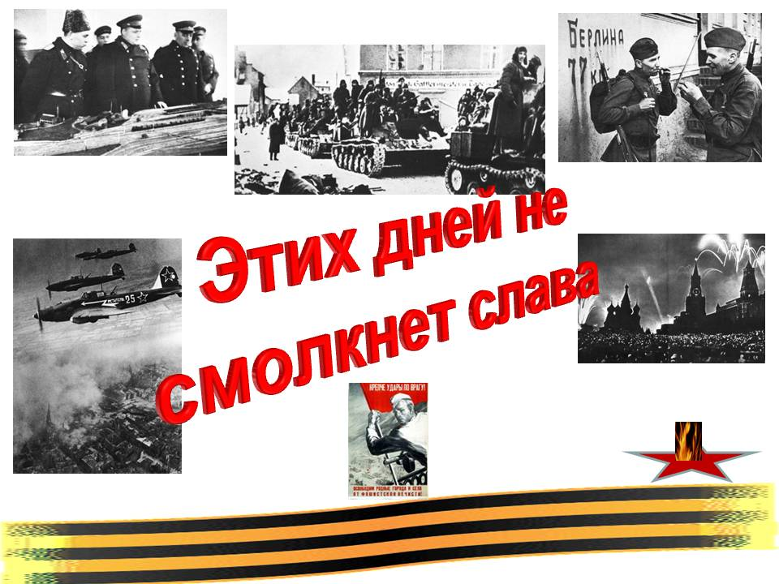

Ответственный

Заведующая МБДОУ №3 "Улыбка"

АбакароваБариятАхмедхановна.

г.Даг.Огни-2018г
Описание работы: Вашему вниманию представлен ПРОЕКТ: «Этих дней не смолкнет слава». Данный материал может быть полезным для педагогов ДОУ.
Актуальность проекта.
Дети, начиная с дошкольного возраста, страдают дефицитом знаний о родном крае, стране, особенностях русских традиций, мало знают о подвиге русского народа в борьбе с фашизмом в годы Великой Отечественной войны. Часто даже не знают, когда и с кем воевал наш народ.
Присутствует равнодушное отношение к близким людям, товарищам, недостаток сочувствия и сострадания к чужому горю.
Недостаточно сформирована система работы с родителями по проблеме нравственного и героико-патриотического воспитания в семье.
Цель проекта.
Сформировать у детей чувства исторической сопричастности к своему роду, восстановление утраченных связей между поколениями, способствовать формированию убеждения о недопустимости повторения войны.
Задачи проекта:
1. Расширять и систематизировать знания детей о ВОВ.
2. Развивать умение составлять рассказ о своей семье, обогащать словарный запас.
3. Способствовать формированию у детей интереса к истории своей семьи, своего народа.
4. Формировать нравственно-патриотические качества: храбрость, мужество, стремление защищать свою Родину.
5. Воспитывать в детях бережное отношение к семейным фотографиям и наградам, уважительное отношение к старшему поколению.
Вид проекта:
информационно-творческий.
Состав участников:
воспитатели, родители, дети.
Предполагаемый результат:
1. Систематизированные литературный и иллюстрированный материал по теме «Великая Отечественная война».
2. Разработанные рекомендации для родителей (какие книги читать детям).
3. Оформленные выставки детских работ.
4. Оформление фотоальбома - «Этих дней не смолкнет слава».
5. Экскурсия в городскую библиотеку.
6. Составленные конспекты занятий, праздников и досугов.
Этапы проекта:
Предварительный этап (февраль 2019 г.)
• Прослушивание песен военных лет.
• Просмотр презентации «Через века, через года ПОМНИТЕ!!!».
• Сбор и изучение литературы по теме проекта.
• Оформление уголков «Этот День Победы…», папок-передвижек по теме.
Основной этап (март - апрель 2019г.)
1. Знакомить детей с художественной литературой о Великой Отечественной войне.
2. Рассматривание иллюстраций и репродукций картин художников о ВОВ.
3. Заучивание стихов, составление рассказов, беседы.
4. Выставка книг о войне.
5. Слушание и разучивание военных песен.
6. Подвижные игры: «Донесение», «Чей отряд быстрее посадит свои самолеты» и др.
7. Продуктивная деятельность:
• художественное творчество: «Солдат на посту», «Голубь мира», «Письмо с фронта», «Открытка для ветерана».
• Речевое развитие: «Что я знаю о войне?», «Дети на ВОВ», «Взятие Рейхстага».
Работа с родителями:
- Анкетирование родителей по теме.
- Консультации для родителей «Как рассказать детям о Великой Отечественной войне».
- Оформление фотоальбомов «Этих дней не смолкнет слава».
- Участие в изготовлении пособий.
- Оказание помощи в проведении выставок.
- Изготовление атрибутов и костюмов к празднику.
- Организация экскурсий с детьми в городскую библиотеку.
Заключительный этап: (май 2019 г.)
1. Оформление фотовыставки по материалам проекта.
2. Возложение цветов к памятнику.
3. Праздник «Этих дней не смолкнет слава».
4. Анкетирование родителей и детей.
5. Выставка рисунков, поделок.
6.Конкурс чтецов
7. Посещение митинга посвященного «Дню победы».
Использованная литература:
1. Андреева Н. Ф. Планирование работы по патриотическому воспитанию в ДОУ// Управление ДОУ. - 2005. №1.
2. Казаков А. П., Шорыгина Т. А. Детям о Великой Победе. – М.: Гном, 2011 г.
3. Е.Ю. Александрова, Е.П. Гордеева «Система патриотического воспитания в ДОУ». Изд. «Учитель». Волгоград. 2007.
4. Журнал «Дошкольное воспитание» №2 2012г., №2 2013 г.
5. Ветохина А. Я. «Нравственно – патриотическое воспитание детей дошкольного возраста. Планирование и конспекты занятий. Методическое пособие для педагогов».
6. Е. Т. Чусовлянкина «От ступеньки дома до крыши вселенной – программа дополнительного образования патриотического воспитания ставших дошкольников».
7. Интернет ресурсы.

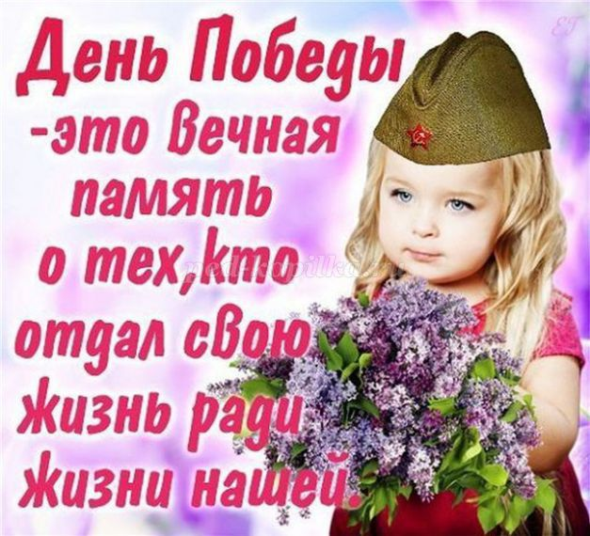

«КАК РАССКАЗАТЬ ДЕТЯМ О ВОЙНЕ».
Первый способ — говорите об этом с ребенком!
Второй способ — просмотр тематических передач по телевизору вместе с детьми. Идеальными для просмотра станут старые военные фильмы, несущие в себе доброту, свет, веру в Победу. Это «В бой идут одни старики», «Максим Перепелица», «Офицеры», «А зори здесь тихие», «Журавли». Параллельно с ними посмотрите всей семьей военный парад, концерты военных песен.
Третий способ — общение с ветеранами. Зачастую пожилые люди легче находят контакт с детьми, нежели родители. И они обязательно подберут нужные слова, рассказывая ребенку о пережитом.
Четвертый способ — расскажите о ваших воевавших предках.
Пятый способ — делайте упор на юный возраст солдат, ушедших на войну. Постоянно упоминайте в рассказах о том, что те, кого сейчас называют героями, в то время были обычными ребятами, такого же возраста, как и ваши дети, с такими же интересами.
Шестой способ — посещение памятных мест, поздравление ветеранов.

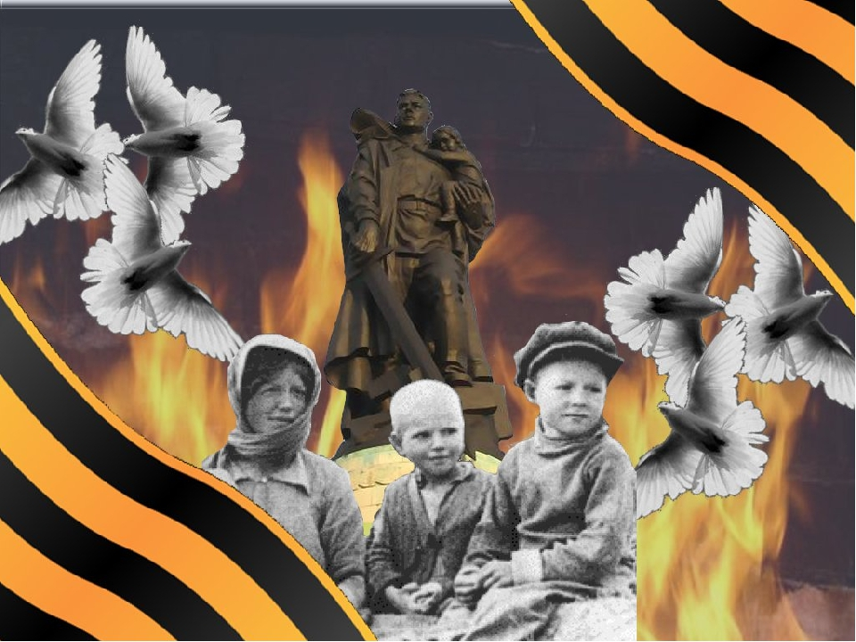
Уважаемые родители!
Просим Вас принять участие в нашем исследовании, посвященном изучению темы «Память о Великой Отечественной войне 1941-1945 г. г.».
Заполняя анкету, пожалуйста, подчеркните приемлемый для Вас вариант ответа.
1. Как Вы считаете, актуальна ли в современном обществе тема Великой
Отечественной войны, подвигов, совершенных нашим народом в те суровые дни?
- Да.
- Нет.
- Затрудняюсь ответить.
2. Чем для Вас и членов Вашей семьи является дата 9 Мая?
- Праздником Великой Победы.
- Днем памяти погибших на войне.
- Дополнительным выходным.
3. Есть ли в Вашем доме традиция празднования этого события? Если есть, то какая? ___
4. Как Вы считаете, следует ли знакомить детей дошкольного возраста с историей этого праздника?
- Да, но информация по данной теме должна быть адаптирована в соответствии с возрастом детей.
- Нет, эта тема для дошкольников абстрактна и недоступна их пониманию.
- Затрудняюсь ответить.
5. Имеет ли Ваш ребенок представление о войне? Из каких источников?
- Да. Из рассказов взрослых, книг, телепередач и кинофильмов.
- Нет. Затрудняюсь ответить.
6. Принимал ли кто-нибудь из членов Вашей семьи участие в боевых действиях в период Великой Отечественной войны?
- Если да, напишите, кто именно.
___
7. Рассказывали ли они о войне Вашим детям?
- Да.
- Нет.
- Затрудняюсь ответить.
8. Какую из предложенных форм совместной работы с детьми Вы считаете наиболее приемлемой?
- Конкурс рисунков.
- Оформление мини-музея, фотовыставки.
- Создание альбома «Наши прадеды – герои», содержащего рассказы детей о родственниках – участниках войны.
Благодарим за сотрудничество!

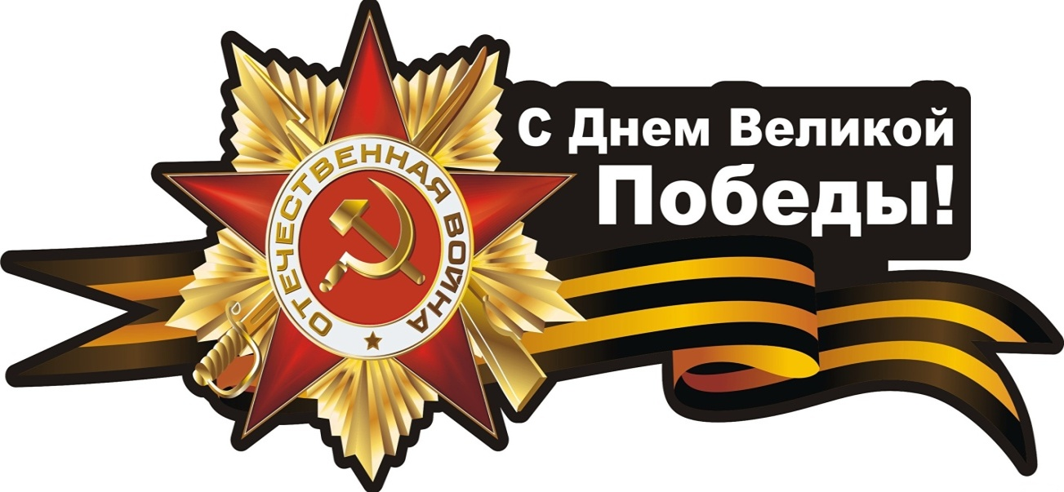

1. Игра "Будь внимательным"
На бумаге изображены различные предметы. После того как воспитатель убирает рисунок, дети по очереди называют военные предметы (танк, карту, бинокль, пушку, пистолет и т.д.).
2. Игра "Чей отряд быстрее посадит свои самолеты"
Дети строятся в две колонны, под музыку они бегают по залу, расставив руки в стороны ("самолеты летят"). По сигналу строятся в две колонны, присев на одно колено, руки - в стороны ("самолеты приземлились"). Побеждает команда, быстрее построившаяся.
3. Игра «Донесение».
Играют две команды. У каждой команды важный пакет, его надо доставить в штаб. /Ветерану ВОВ/. По сигналу дети преодолевают препятствия: пробежать по мосту, перепрыгнуть через ров, подлезть под проволоку, пройти через болото и т.д. Последний в команде отдает пакет. Солдат принимает пакеты, говорит о том, что ребята ловкие, смелые, быстрые.
4. Игра «Стройся»
Под музыку выполняют различные движения врассыпную. По сигналу - построиться в одну колонну.
5. Игра «Саперы»
Поле заминировано. На полу лежат бутылки (мины), 2 детей должны ползти и от каждой бутылки открутить пробки, кто больше открутит пробок.
6. «Опасная разведка».
Ребенок-разведчик должен проползти под «деревом» (дугой), не задев его, осторожно пройти по болоту(низкие кубики), обойти мины(кегли)змейкой, взять со стула конверт, вернуться тем же путем.
7. «Помоги раненому»
(атрибуты те же, только на стуле сидит раненый боец; девочка-медсестра, одетая в белый халат, пробирается сквозь все преграды на поле боя к раненому бойцу, достает из кармана бинт и перевязывает бойцу ногу (руку).
МБДОУ №3 "Улыбка"

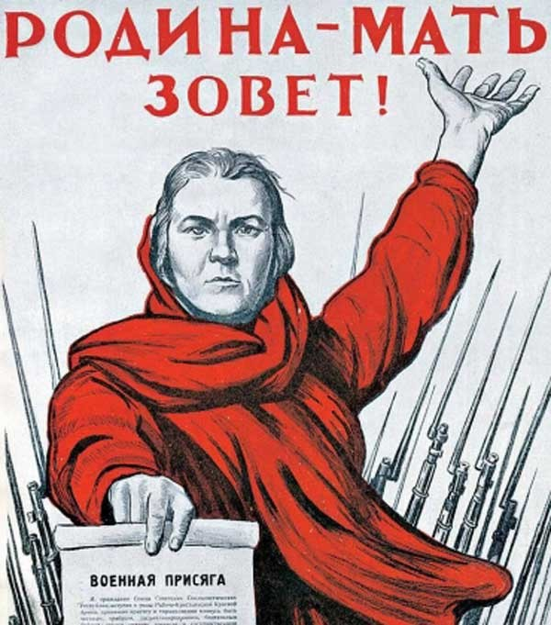
Провела
Зав.МБДОУ №3 "Улыбка"
Абакарова Б.А.

2019г
У каждой страны, у каждого народа бывают такие моменты в истории, такие времена, когда наступают тяжёлые испытания. Чтобы их достойно пройти, нужно много усилий всех людей и большая вера в то, что любимая Родина, Родина-мать, всё преодолеет. Такое тяжёлое испытание выпало на долю нашего народа, когда началась великая война. Её назвали Отечественной, потому что нужно было защищать своё Отечество от врагов, которые хотели отнять и саму родину, вообще жизнь. Кто знает, с кем воевал наш народ? Кто напал на нашу страну? (ответы детей)
Да, это была фашистская Германия, страна, в которой у власти стоял человек, захотевший отнять у других народов земли, города и сёла, заводы и фабрики и таким путём сделать свою страну богатой. Он, как злой волшебник, словно заколдовал свой народ и убедил его в том, что для процветания Германии нужно вооружить армию и начать нападение на другие страны. Так началась тяжёлая и грозная война, которая летом 1941 года пришла и на нашу землю.
Звучит аудиозапись песни «Вставай страна огромная»
(муз. А. Александрова, сл. В. Лебедева-Кумача).
Фашисты напали на нас в 4 часа утра, когда люди ещё спали, и на мирные селения посыпались бомбы, их стали обстреливать из орудий. Это было очень страшно, всё горело, люди пытались бежать, укрыться, но спастись удалось не многим. 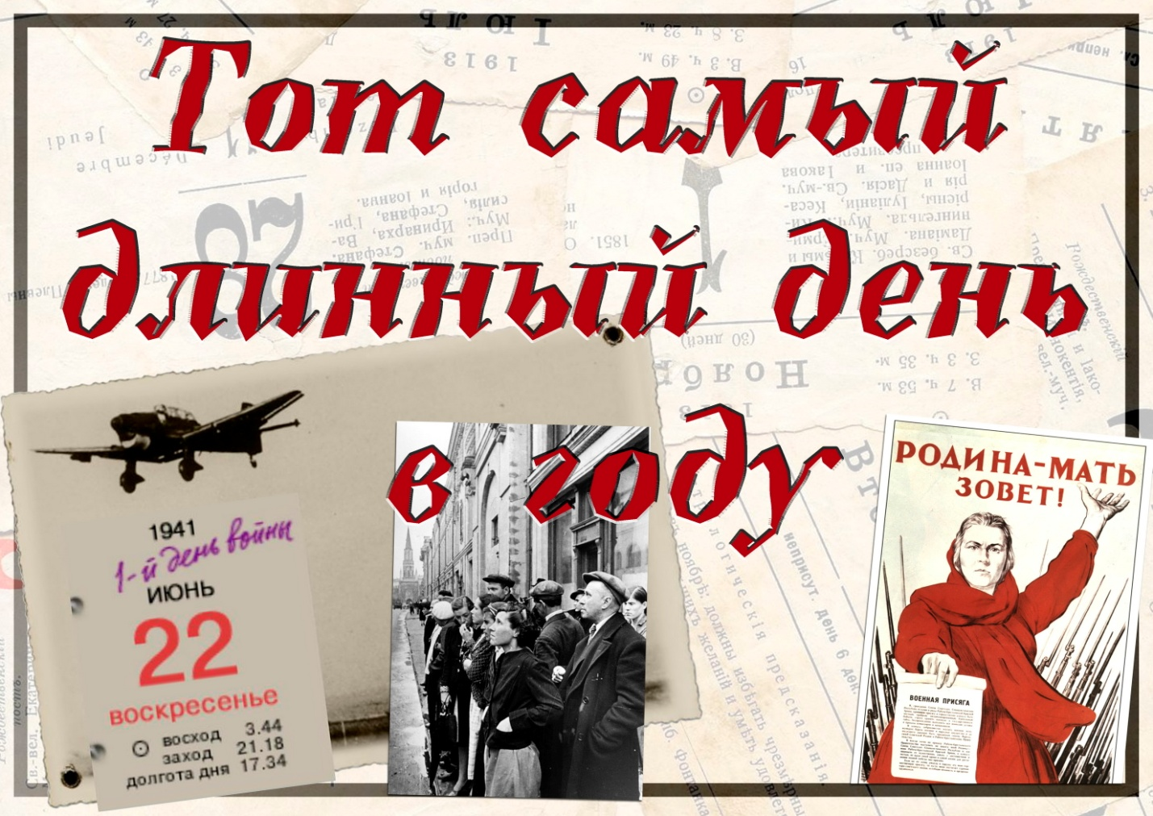Вот как вспоминает о начале войны женщина, которой было тогда всего 7 лет, почти как вам, ребята:
«В мае 1941 года мне исполнилось семь лет, и я с нетерпением ждала сентября, так как была уже записана в первый класс. Увы, в первом классе мне не суждено было учиться, через год начала со второго. Но это произошло уже совсем в другой жизни, разделённой пропастью блокады. Мы с мамой жили в Детском Селе, тогда говорили просто – Детское. Начало войны запомнилось песней «Тучи над городом встали…», 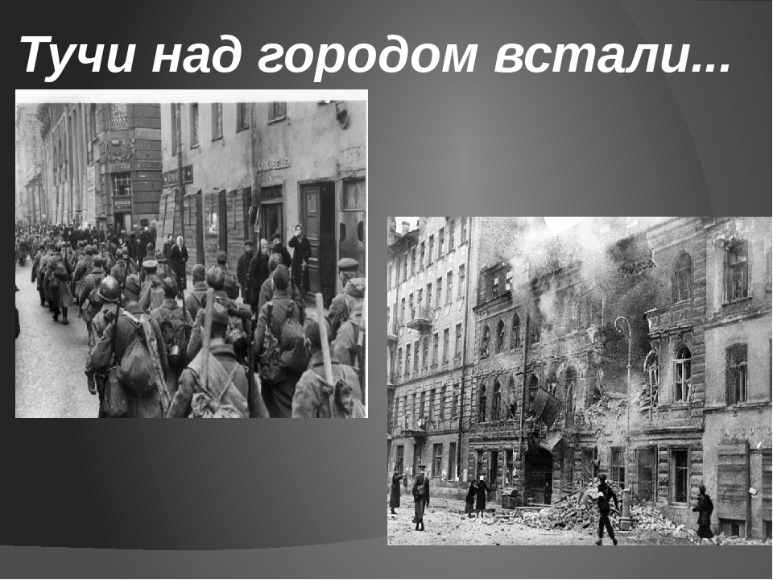а над городом летнее голубое небо с легкими облаками, по которому летят самолёты. Очень-очень скоро стали стрелять, многие прятались в щель, узкую земляную траншею, убежищ, поблизости не было. Уже в школе – августе жители начали покидать город, ленинградский поезд брали штурмом. В толчее при отъезде меня столкнули с перрона под колёса поезда, показалось, что упала далеко вниз, но испугаться не успела, тут же меня подхватили и вытащили чьи то руки, втолкнув затем в вагон. Через некоторое время мама ездила в брошенный дом за вещами. Рассказала, что от разрывов снарядов стены ходили ходуном» («Долгий путь из войны», автор В. Левецкая).
Нападение фашистов стало неожиданным для нашего народа, поэтому врагу поначалу удалось захватить много городов, земель. По свей стране передавались сообщения о начале войны, люди с болью молча слушали их, и каждый понимал, что закончилась мирная жизнь, и надо много трудиться, чтобы справиться с этой победой. На защиту своего Отечества поднялся весь наш народ, от мала до велика, и все стремления, все силы были направлены на отпор завоевателям. «Родина-мать зовёт! Всё для фронта, всё для победы!» - так звучали призывы военных лет, и для каждого человека не было священнее задачи, чем отдавать все силы на исполнение этих призывов.
Накануне этого страшного утра, когда началась война, у школьников был выпускной бал, они радовались окончанию школы и строили планы на будущее. Но этим планам не суждено было сбыться, потому что большинство мальчиков ушли на фронт, и многие из них погибли. Девочки работали в госпиталях, но некоторые из них воевали, чтобы приблизить долгожданную победу. Вот как говорится об этом в стихах поэтессы Юлии Друниной, которая сразу после школы тоже ушла на фронт и воевала до самой победы:
Нет, это не заслуга, а удача –
Стать девушке солдатом на войне,
Когда б сложилась жизнь моя иначе,
Как в День Победы стыдно было б мне!..
Очень горестно было прощаться с родными и близкими, друзьями, которые
уходили на фронт.
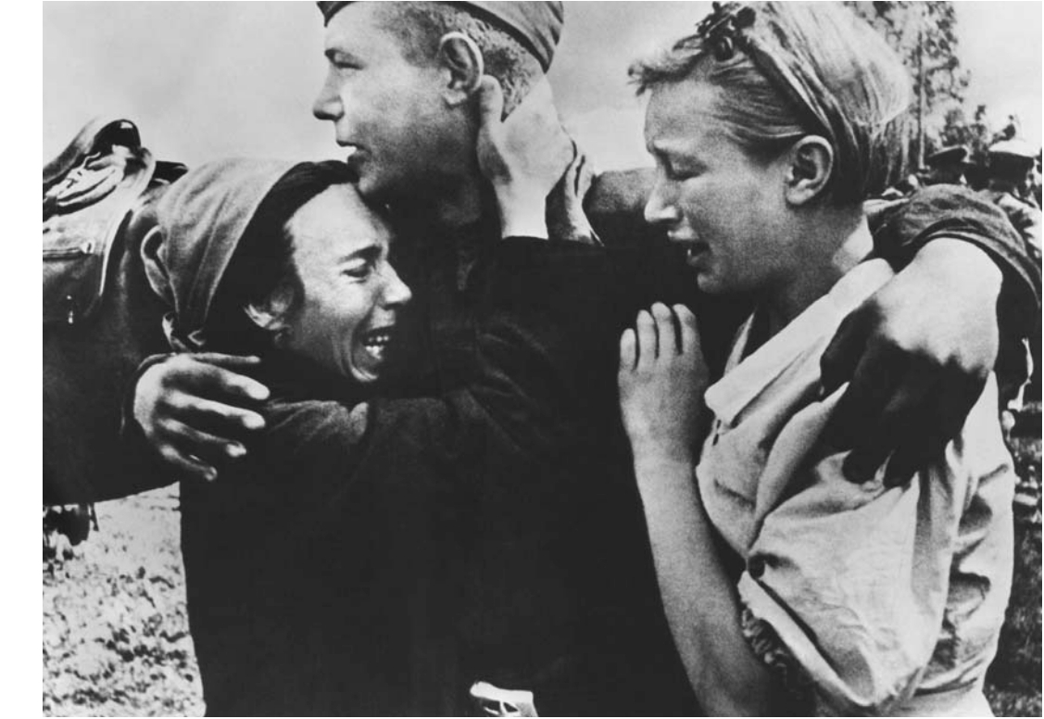Ведь никто не знал, что ждёт впереди, вернётся ли дорогой человек. Кто-то плакал навзрыд, а кто-то скрывал слёзы, но всё-таки у каждого в сердце жила надежда, что всё будет хорошо, что наступит победа и в дом вернётся тот, кто покинул его для защиты Родины. Некоторые молодые солдаты, уезжая на войну, не знали, что уже в скором времени станут отцами, и смогли увидеть своих детей только спустя несколько лет, а кому-то и этого не было суждено.
Приснилось мне, приснилось мне,
Как будто я на той войне.
Вдруг вижу – папа мой,
Такой смешной, такой худой
И совершенно не седой,
Среди разрывов и огня
Идёт, не зная про меня.
Приснилось мне, приснилось мне –
Я папу видел на войне.
Идёт куда-то в сапогах,
Не на протезах – На ногах.
П. Давыдов
Вот фотографии из ваших семейных альбомов, кто на них изображён, расскажите ребята?
По желанию дети показывают фотографии и комментируют их.
Война длилась долгих четыре года, много дорог пришлось пройти солдатам. Бились они в страшных битвах, отстаивая каждый кусочек родной земли.
Полем, вдоль берега крутого, мимо хат
В серой шинели рядового шёл солдат.
Шёл солдат, слуга Отчизны,
Шёл солдат во имя жизни,
Землю спасая, мир защищая,
Шёл впереди солдат!
Спасали герои- воины не только свою землю, но и весь мир от фашистского нашествия. В следующей беседе мы с вами узнаем о великих битвах Отечественной войны и о тех подвигах, которые совершали наши солдаты. А сейчас послушайте «Балладу о солдате». Её написали в тяжёлые дни войны композитор В. Соловьёв-Седой и поэт М. Матусовский.
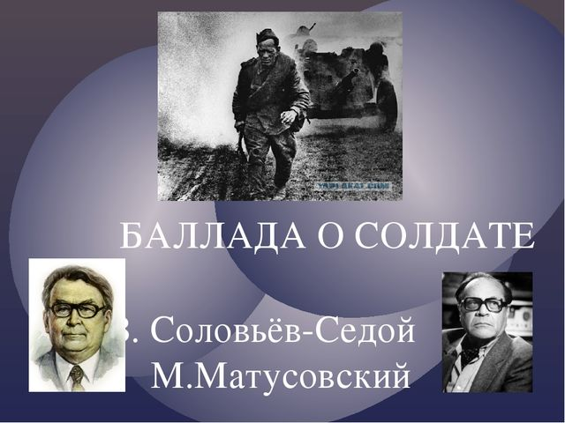

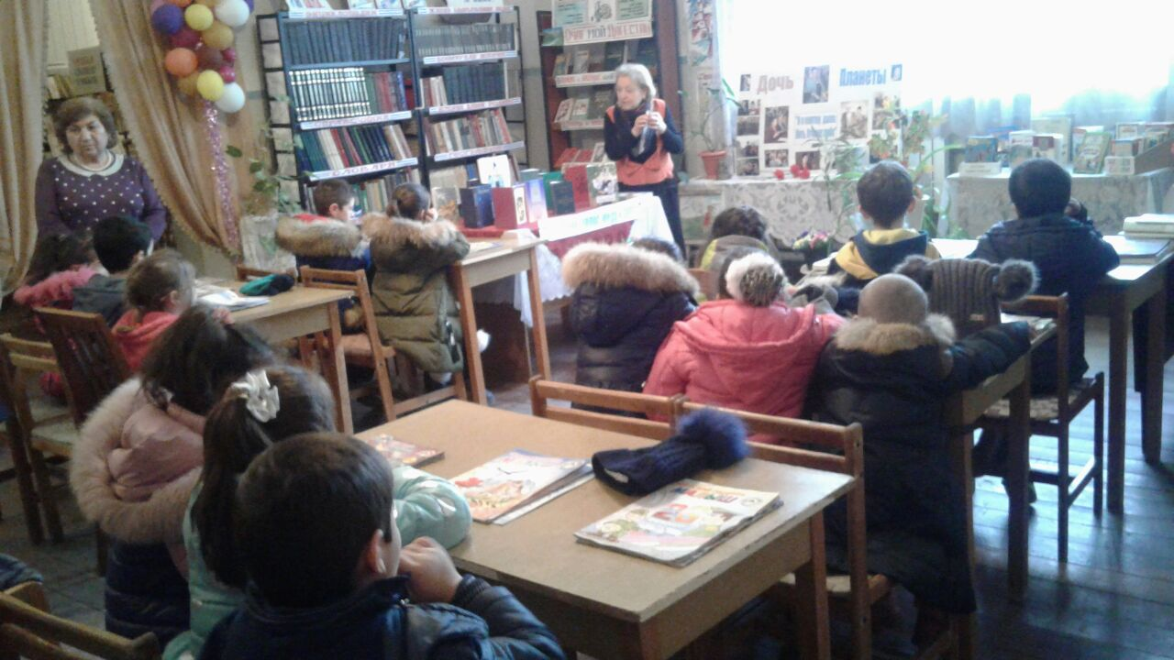

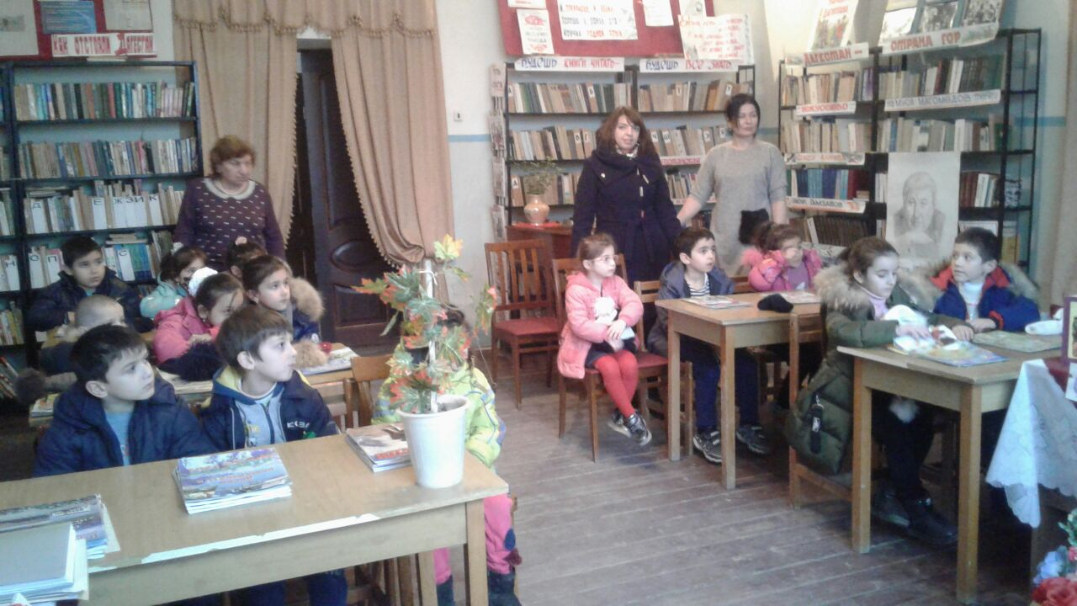

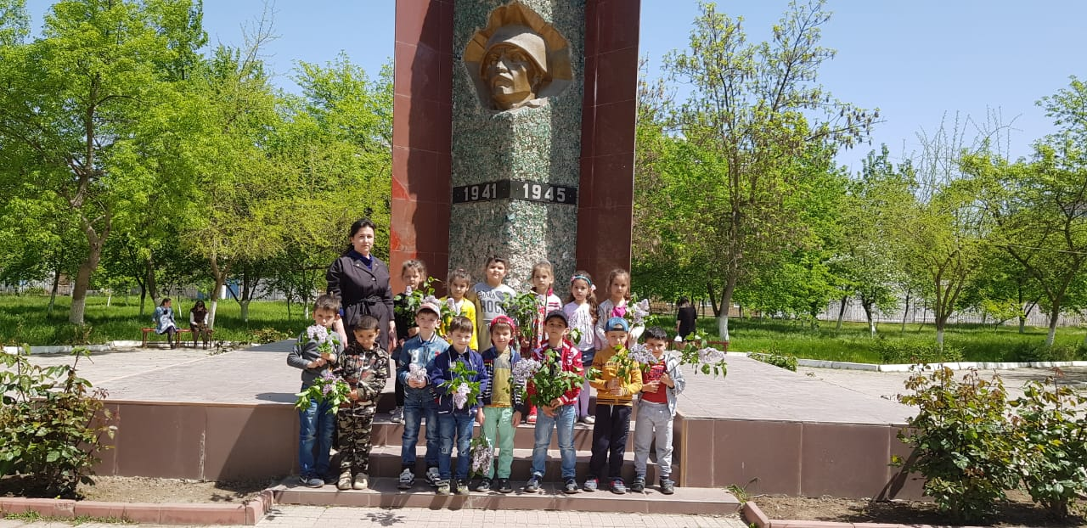

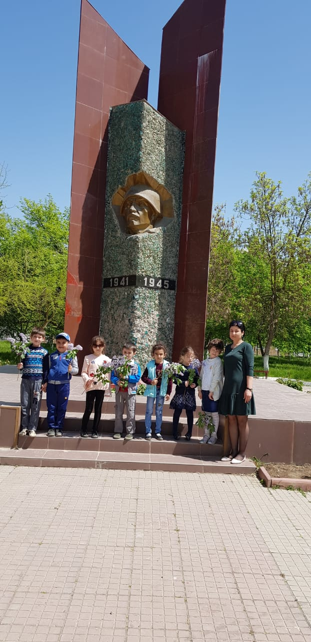
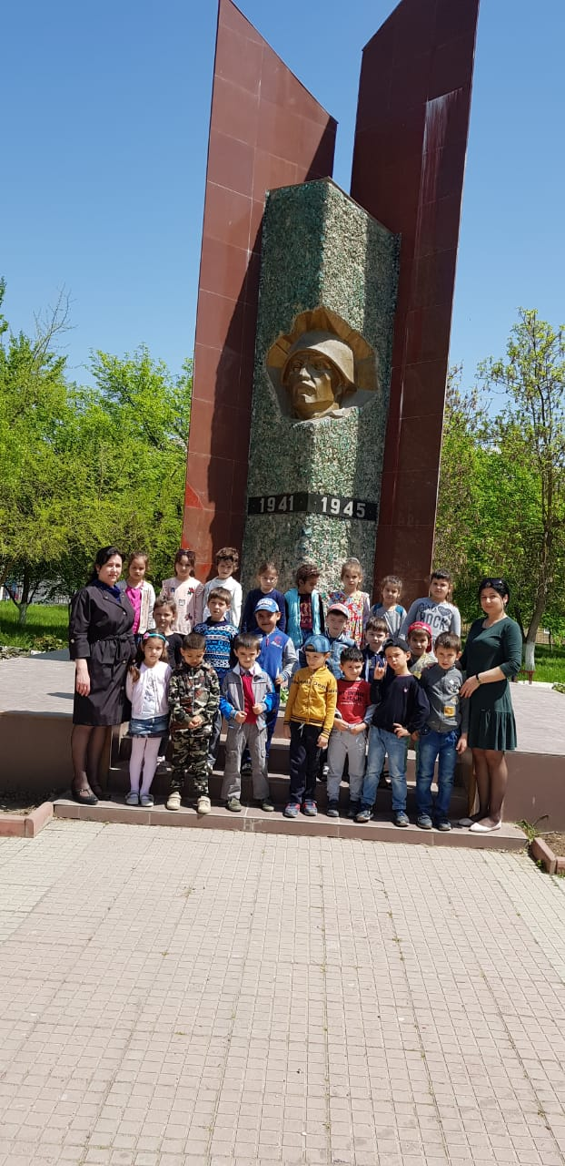

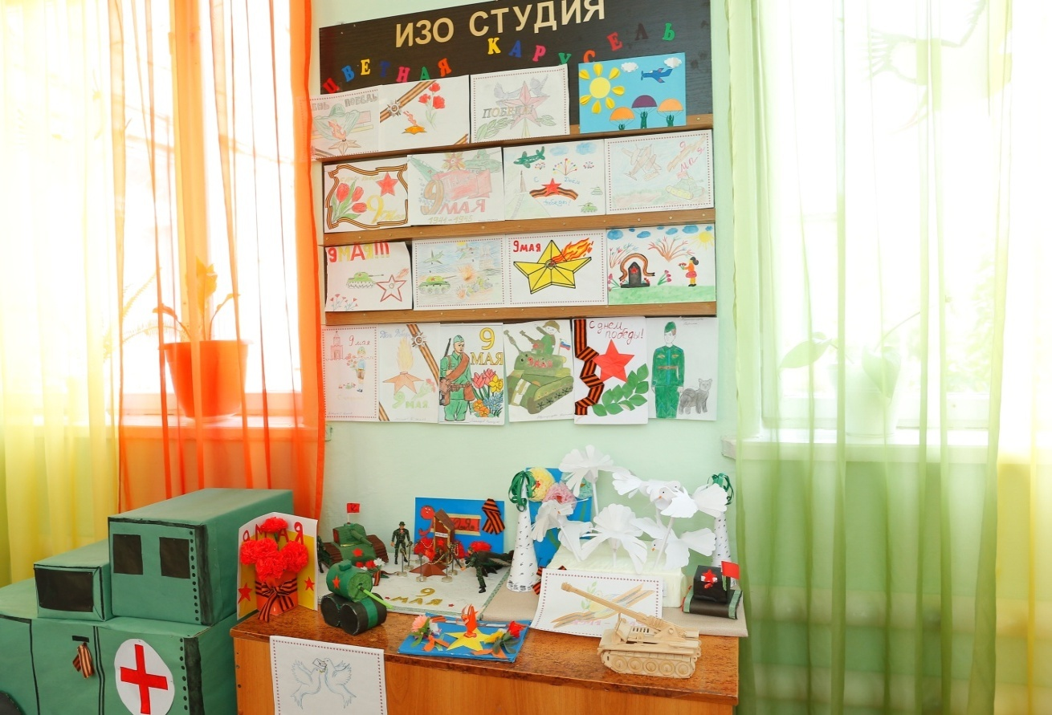

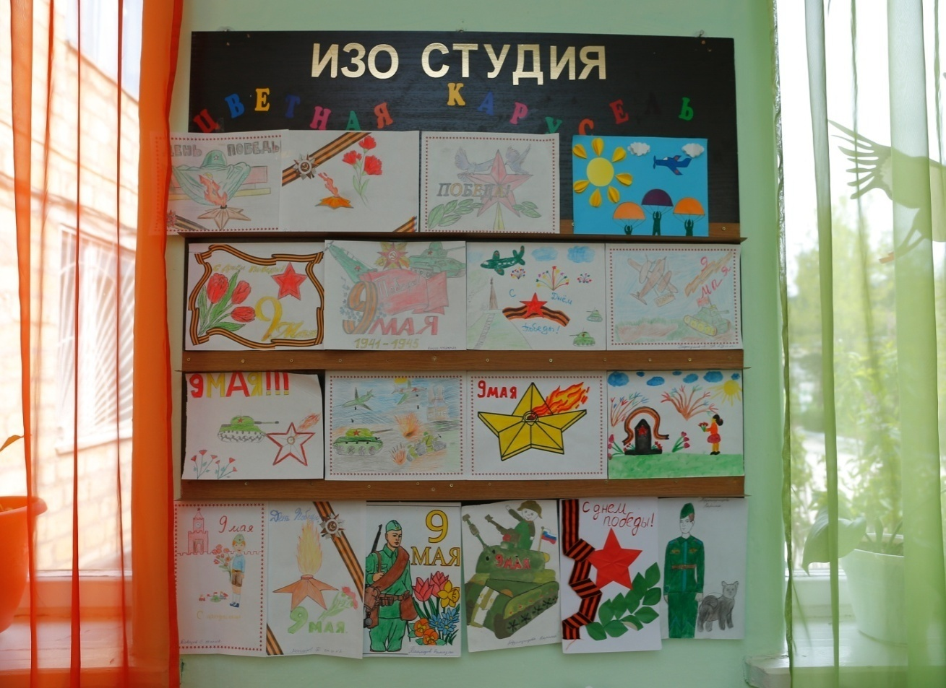

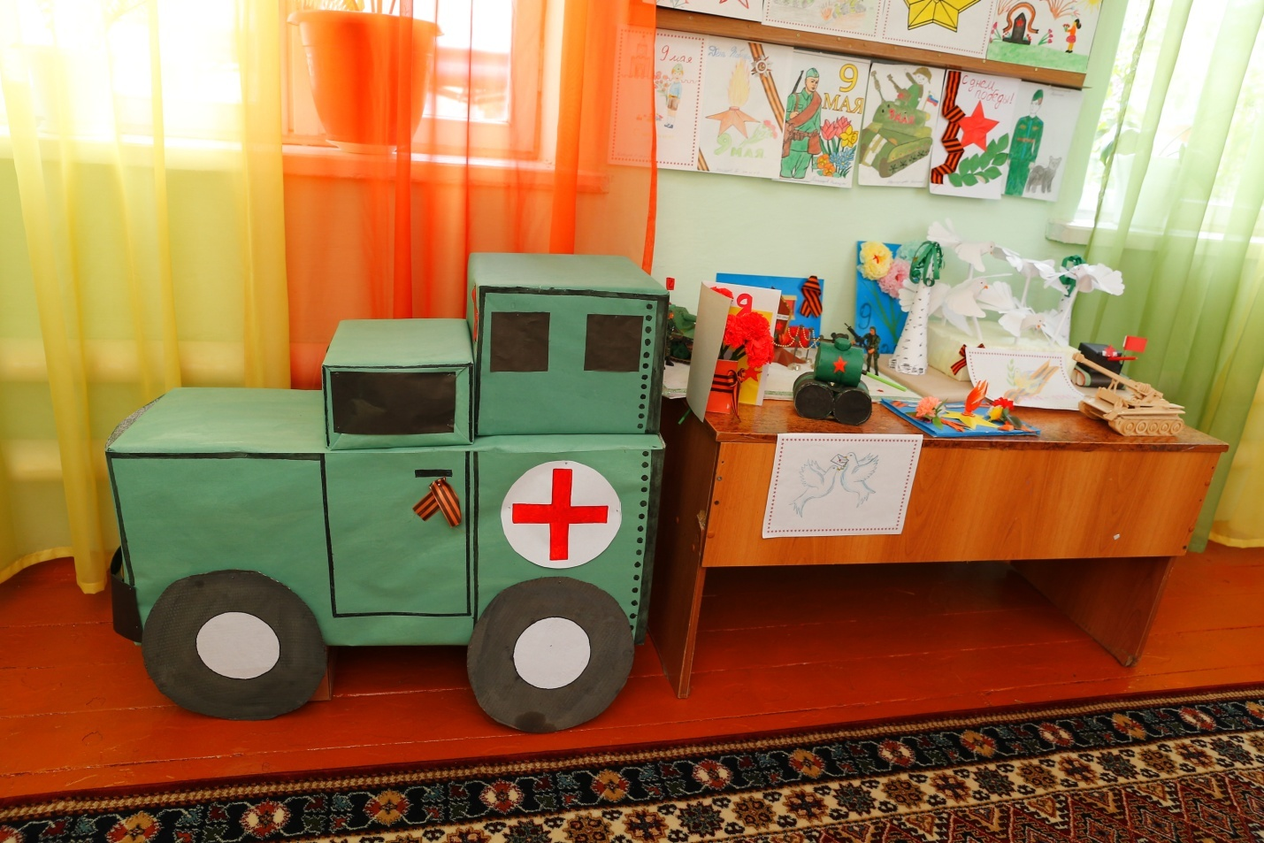

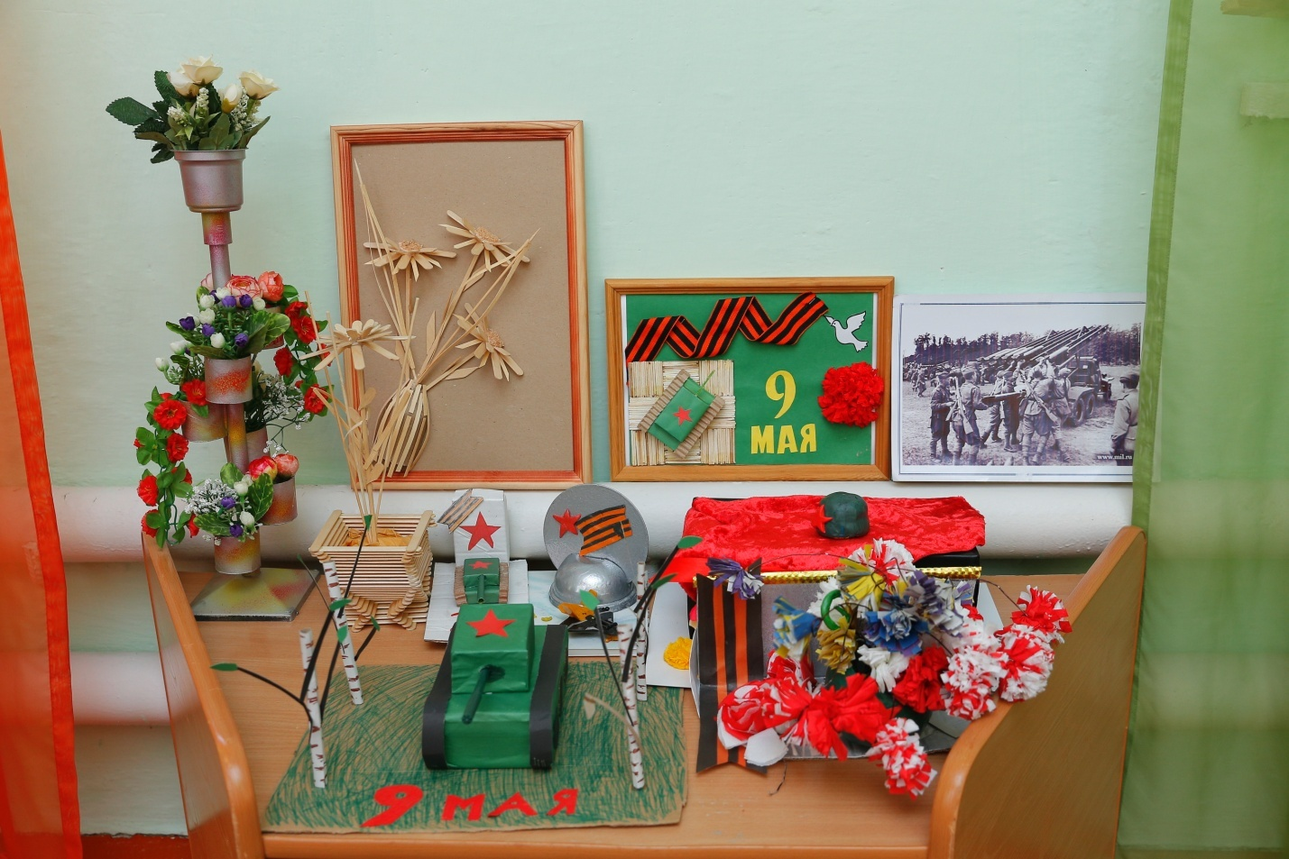

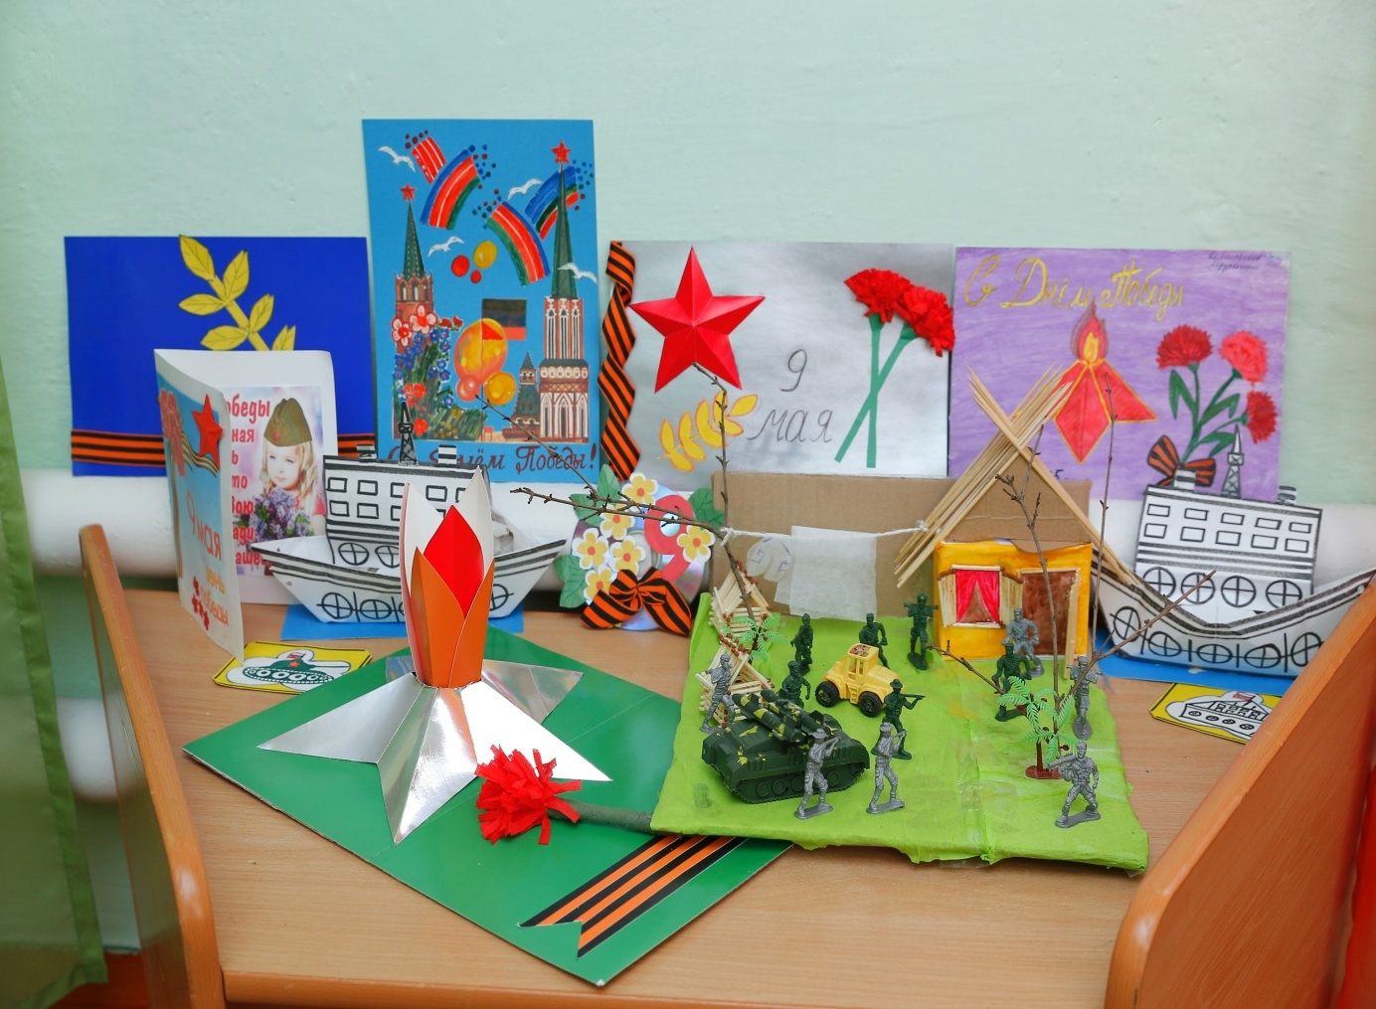

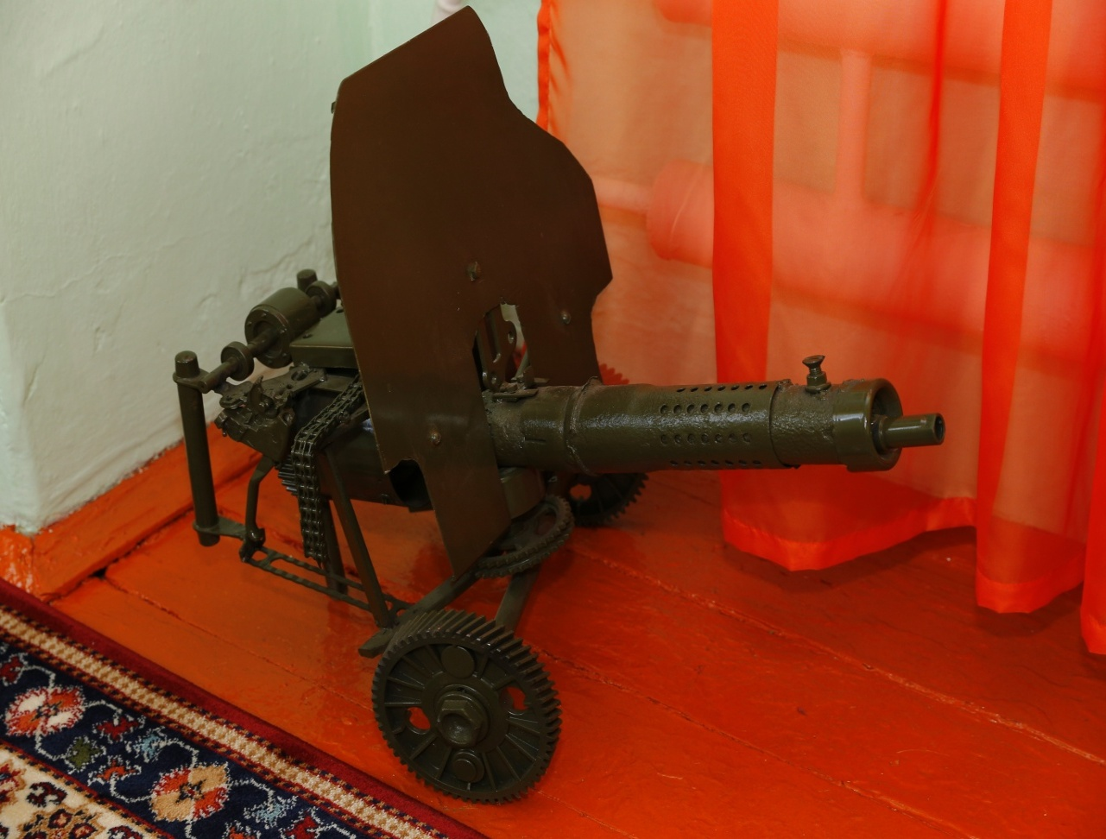

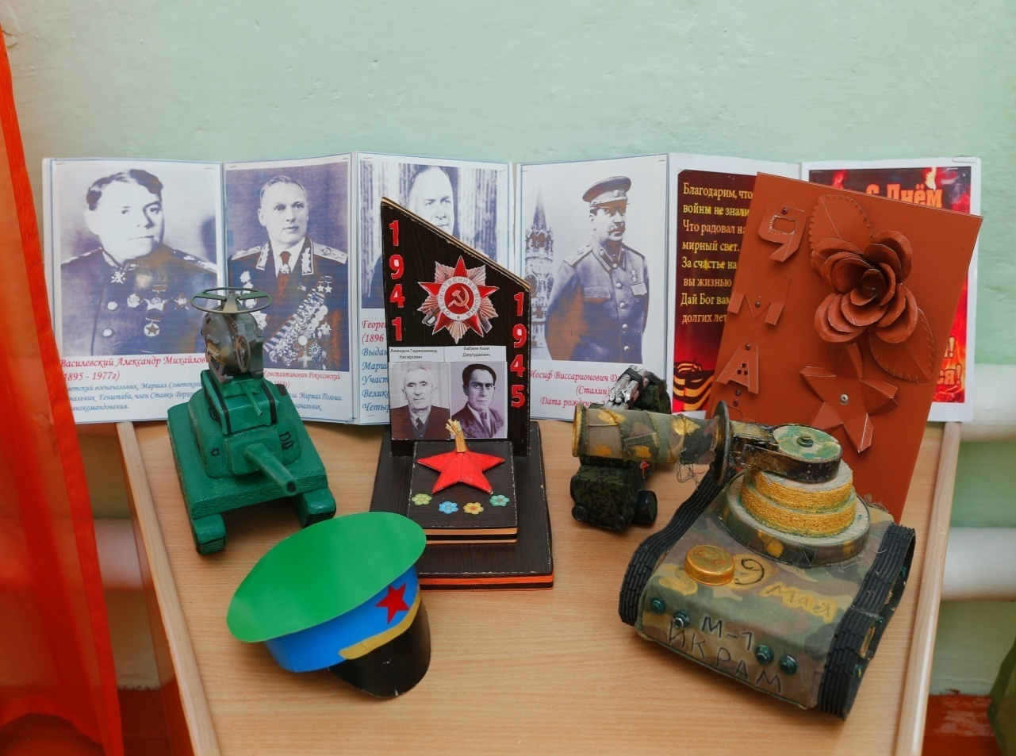

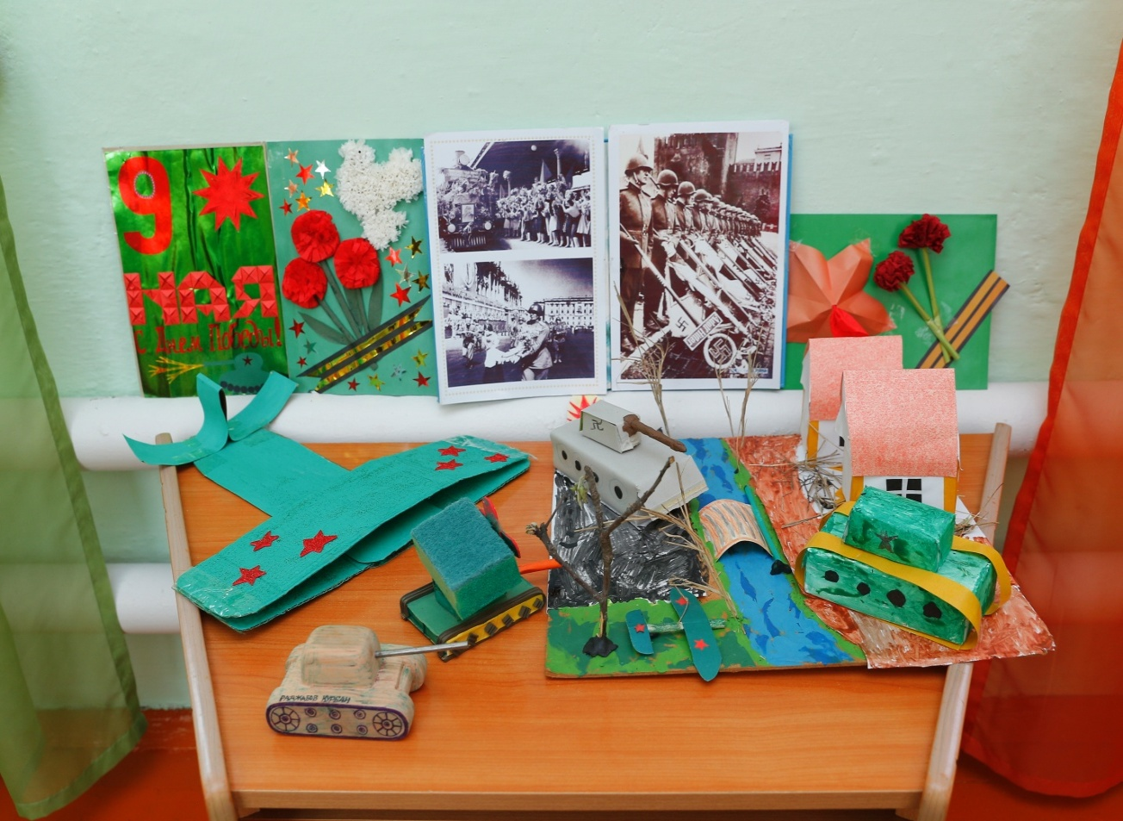

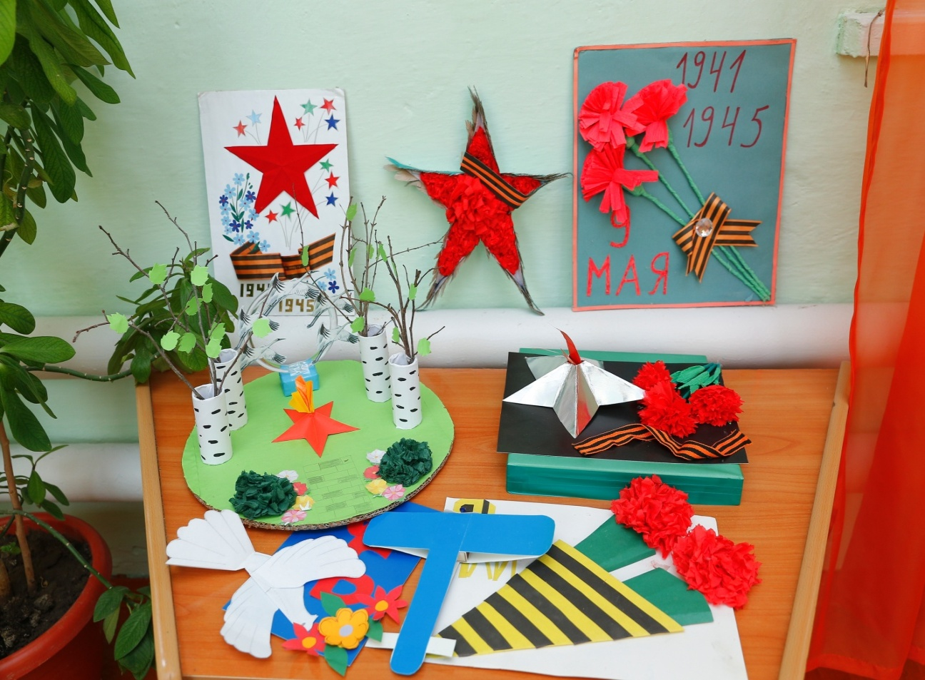

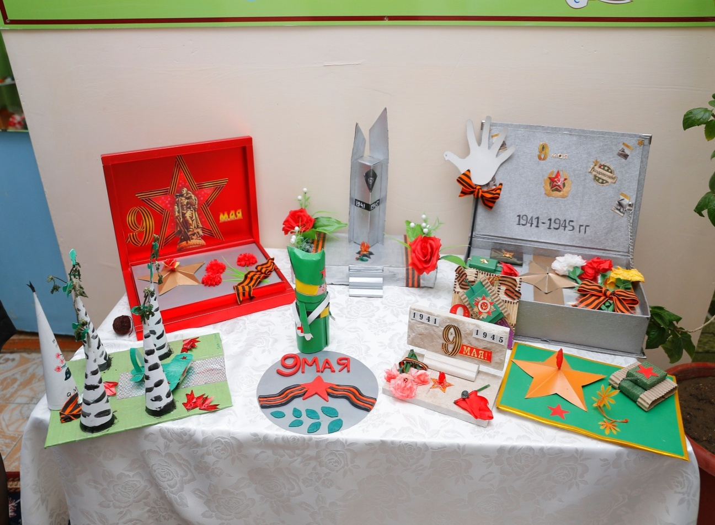

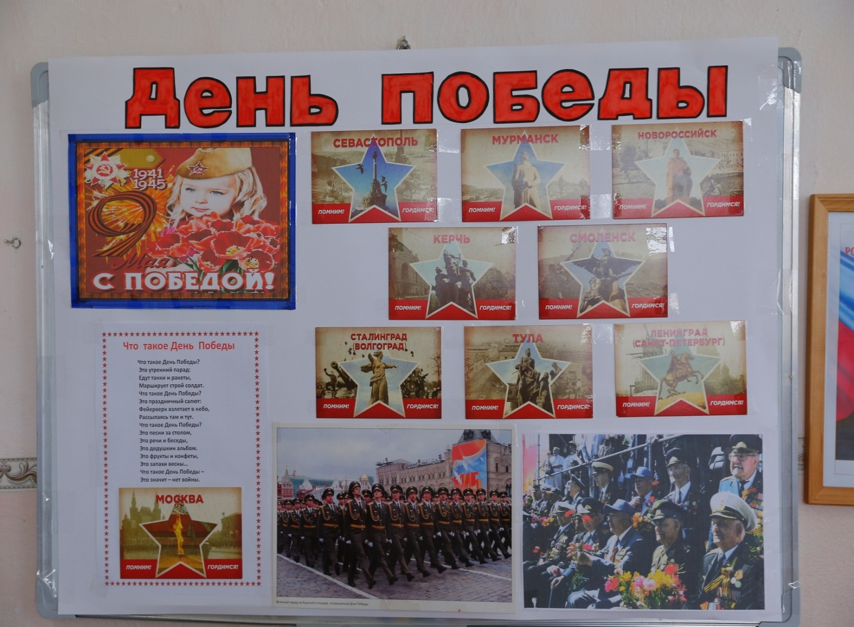

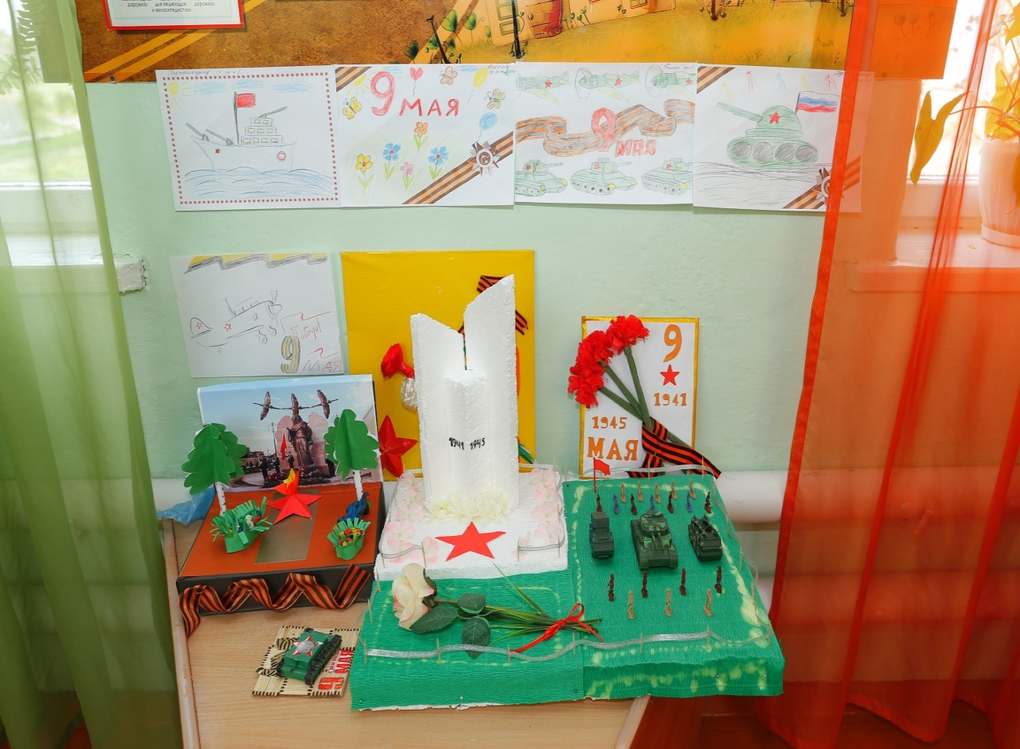

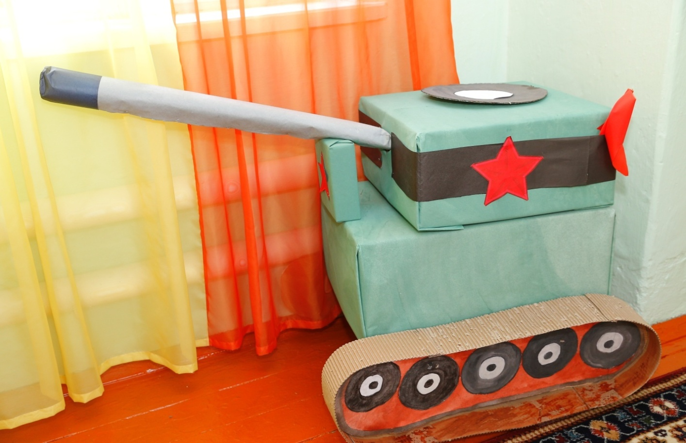

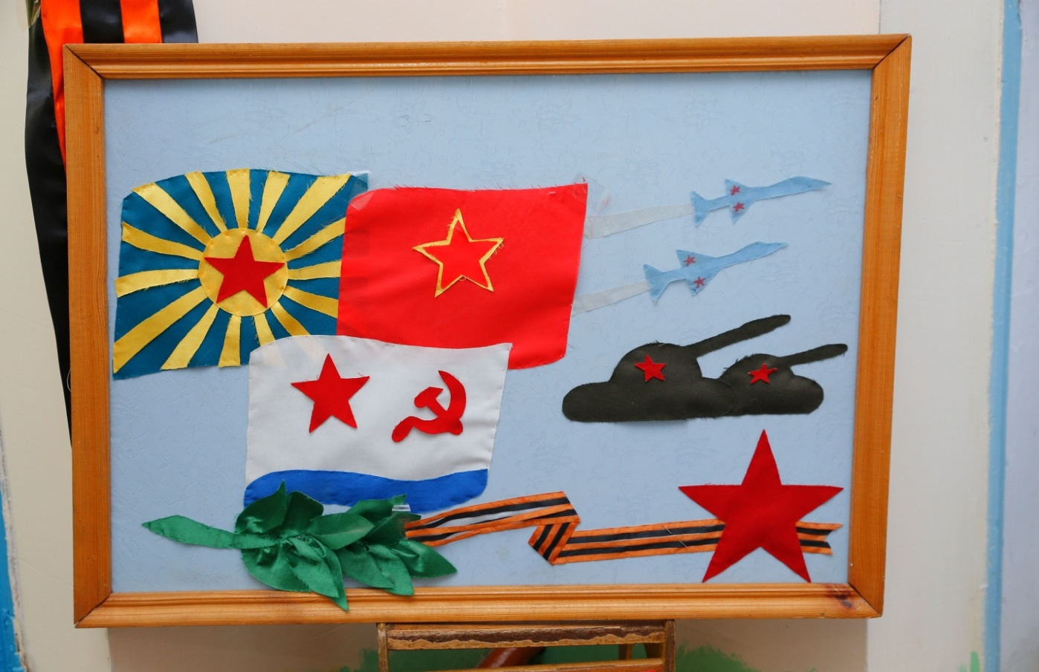
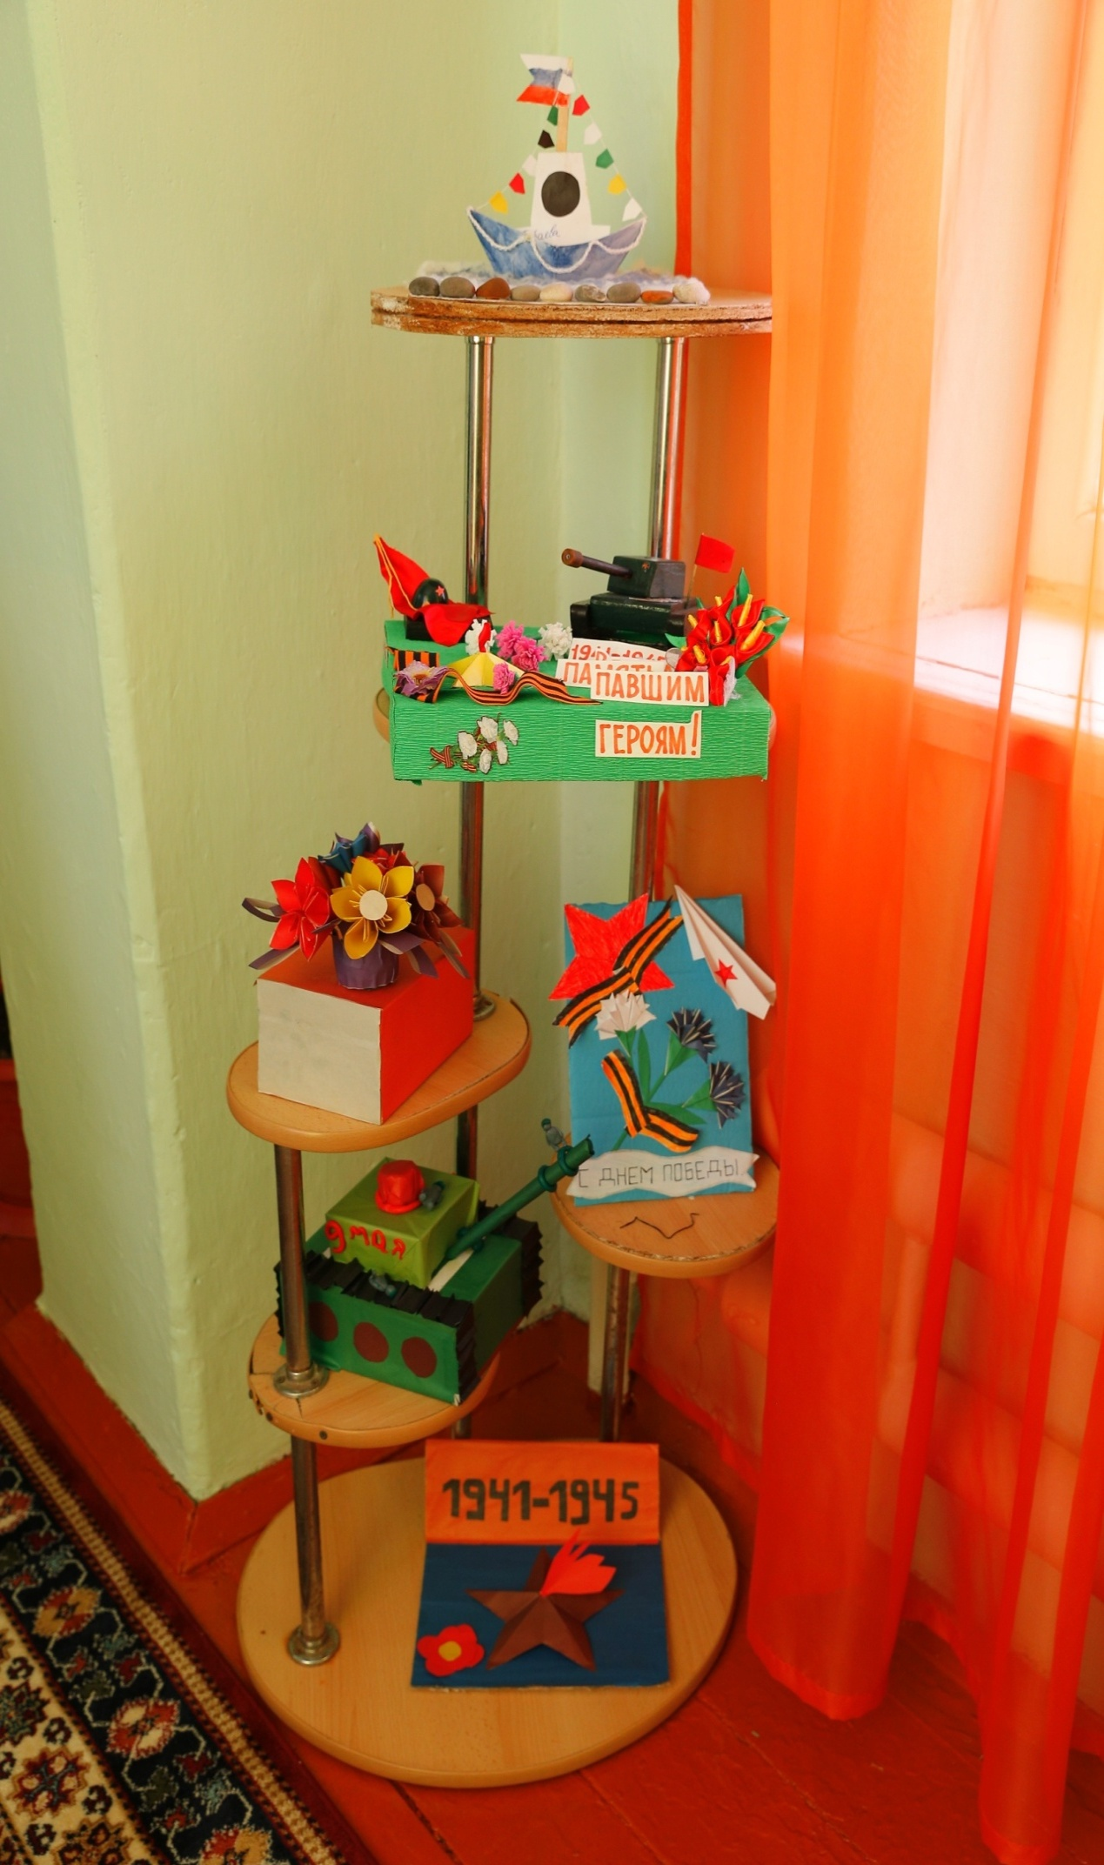
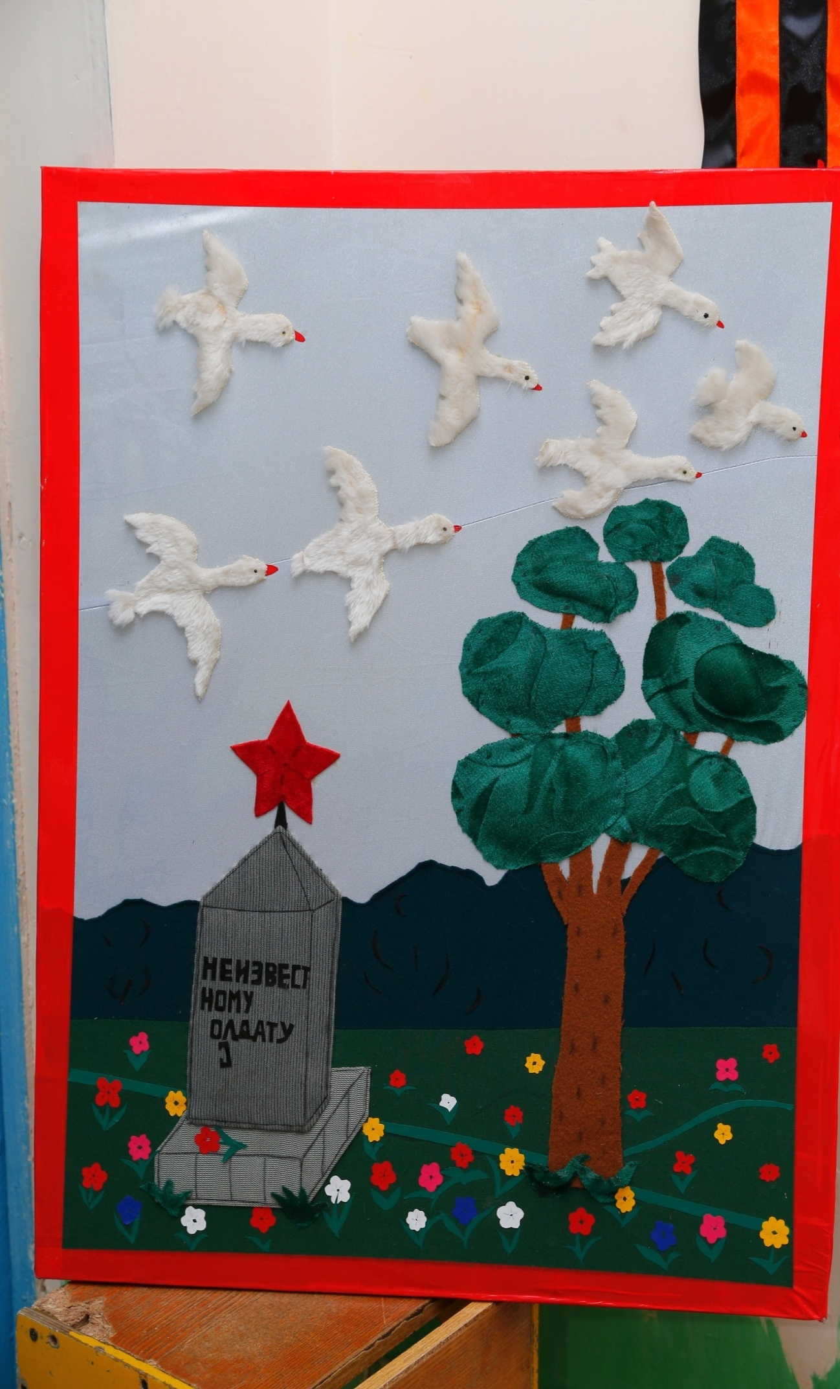
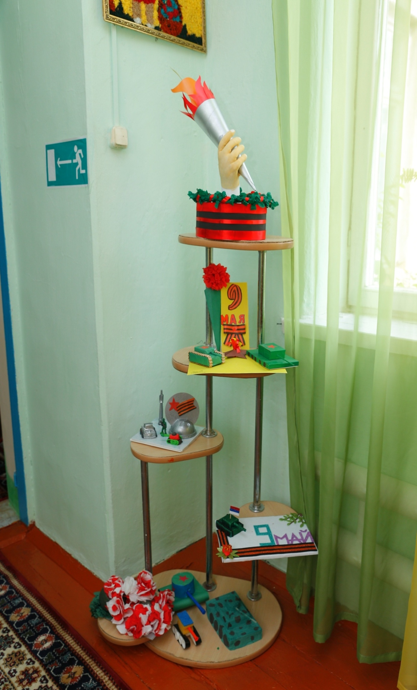

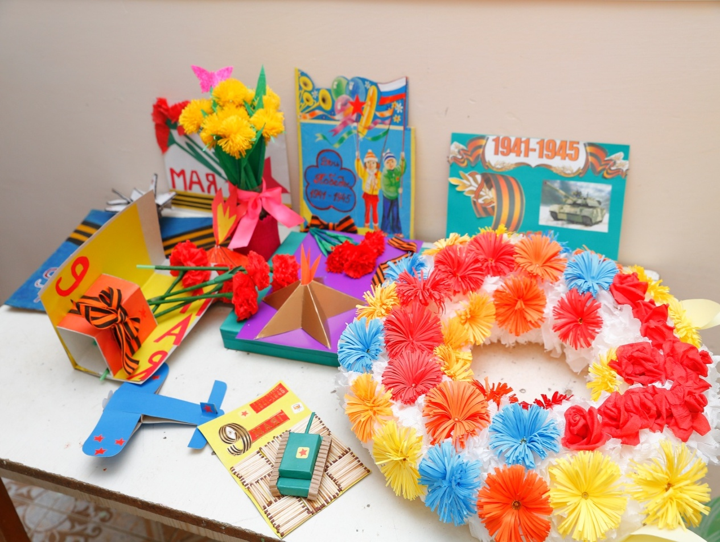

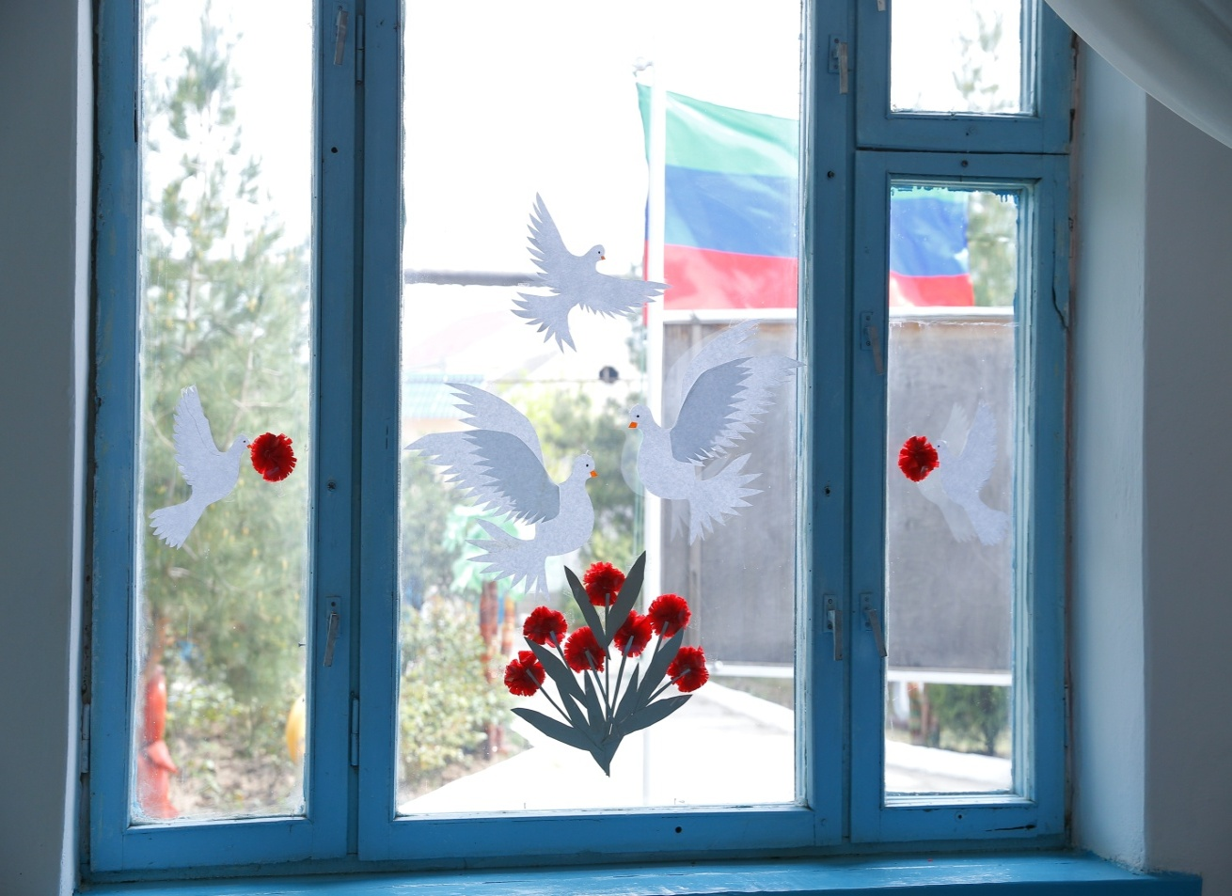

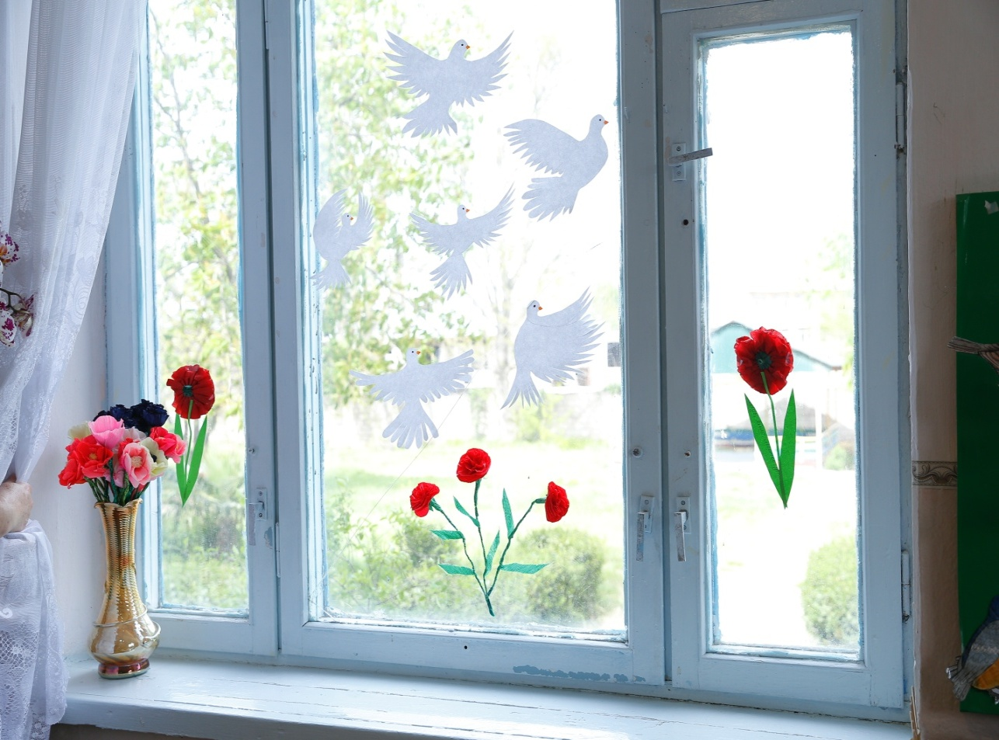

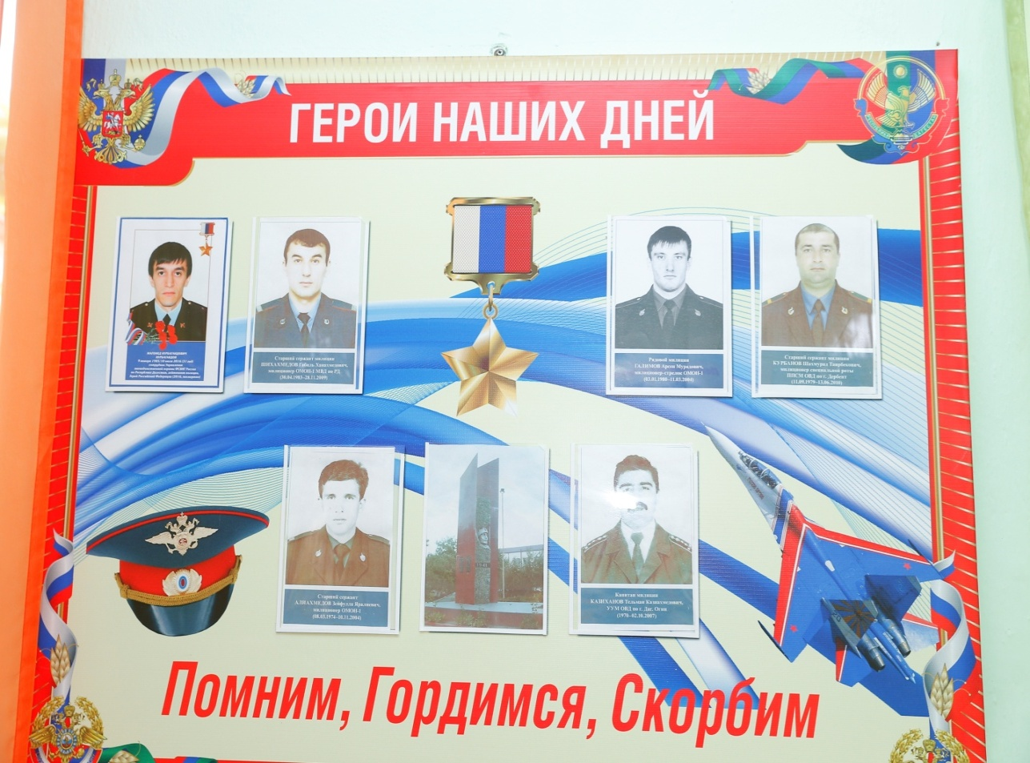
МБДОУ №3 "Улыбка"

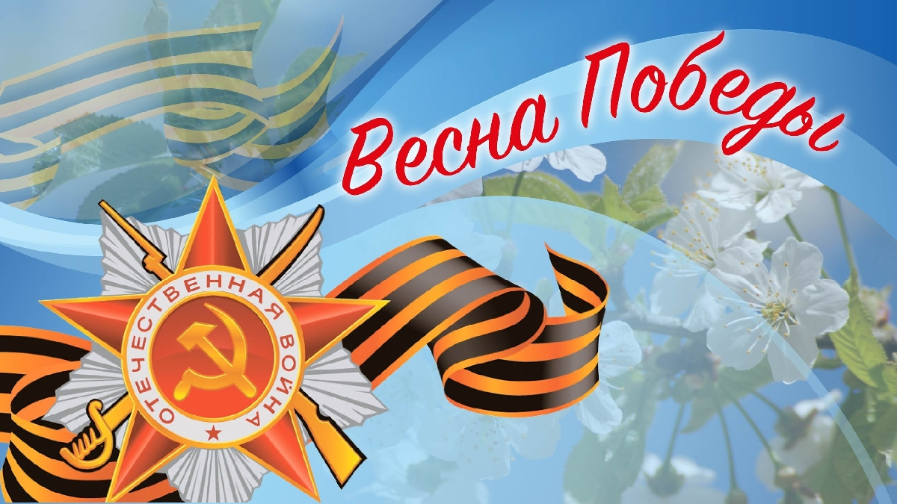

2018г

Ведущая:Каждый год в этот майский день наш народ вспоминает грозные годы войны, чтит павших, кланяются живым. Хотя прошло уже немало лет, но время не властно над памятью людей разных поколений. Мы собрались сегодня здесь, чтобы сказать слова благодарности нашим ветеранам и тем, кого нет с нами, тем, кому мы обязаны мирной жизнью и чистым небом.
Песня: "Бессмертный полк"
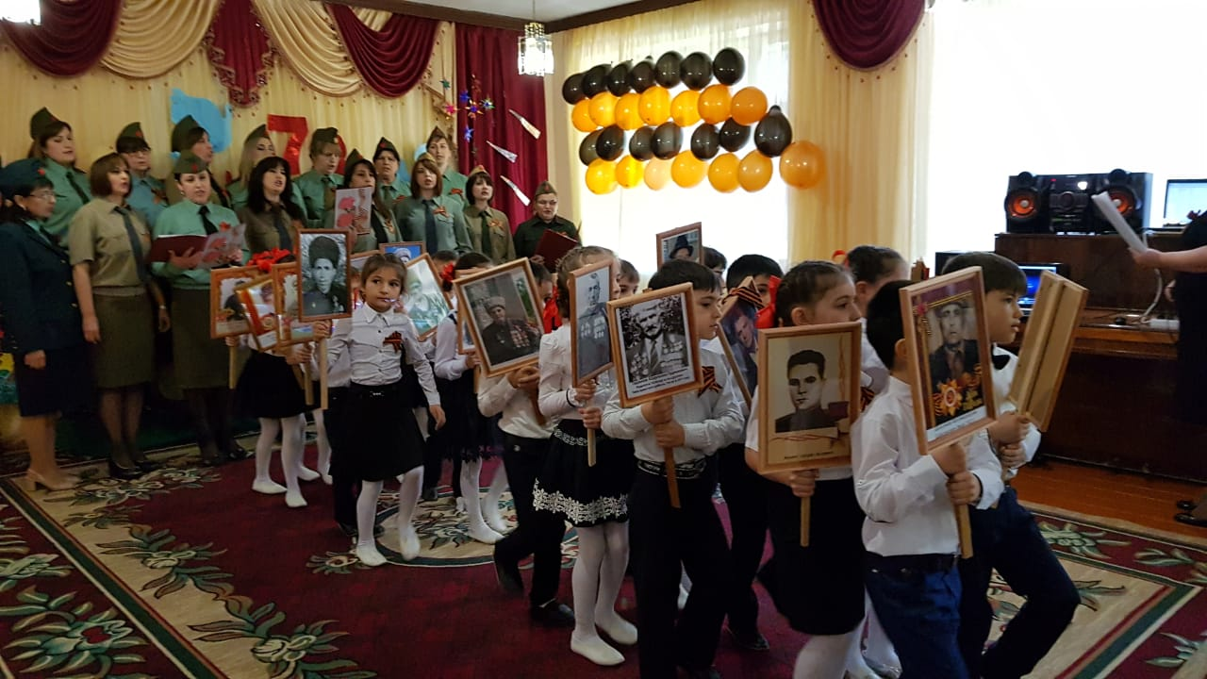
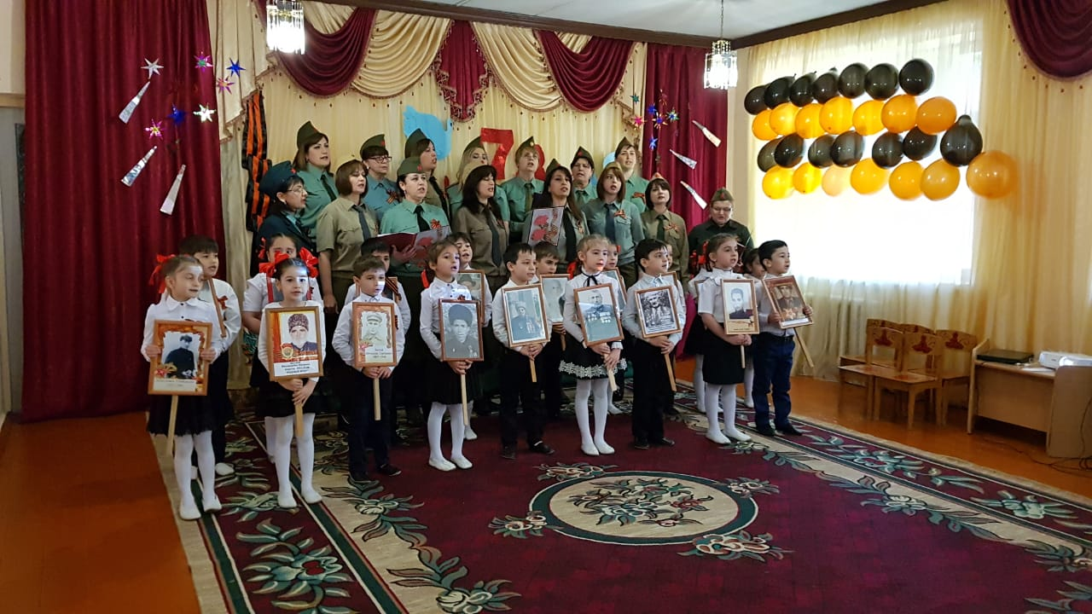
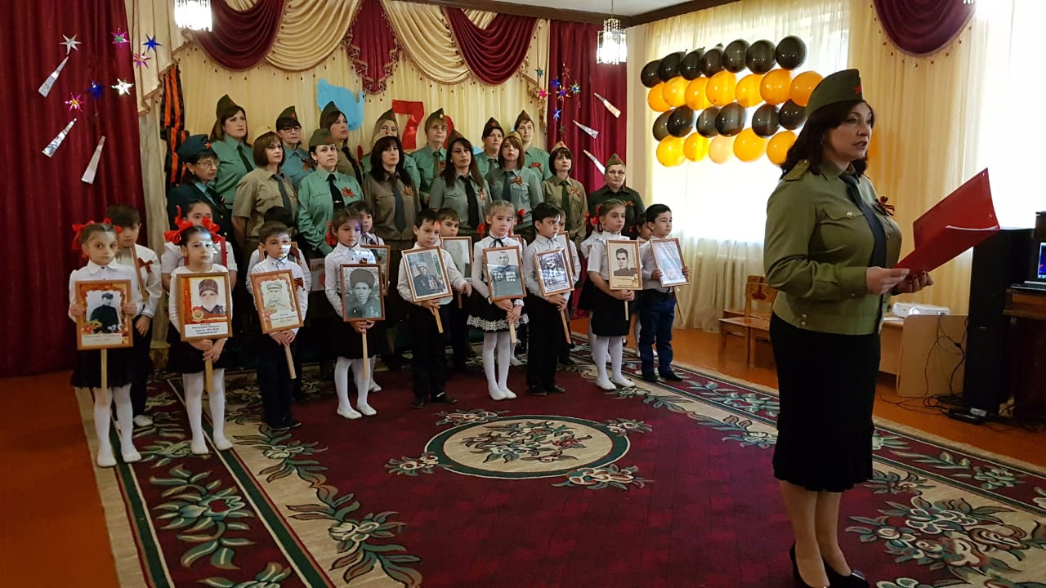

Слово заведующей
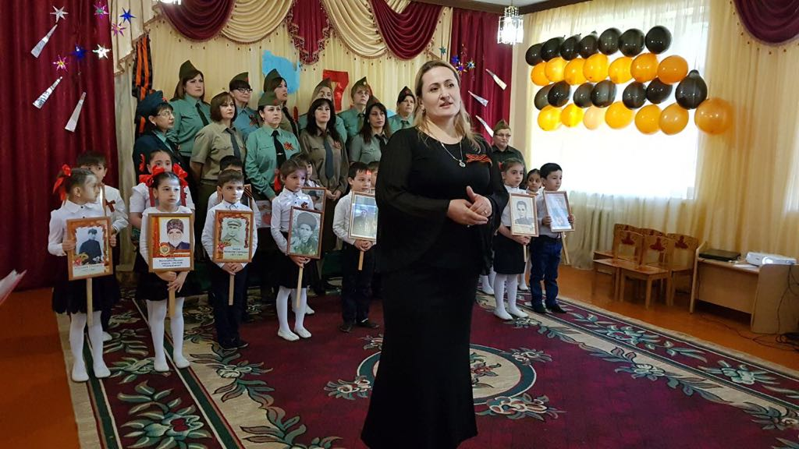

Стихи:
1. Уже давно закончилась война.
Она несла лишь горести и беды.
Сегодня отмечает вся страна
Великий, славный праздник -
День Победы!
2. Победа так была нам всем нужна,
Чтоб звонко птицы в вышине запели,
Чтобы могла смеяться детвора,
Цвели цветы, и травы зеленели.
3. Как много жизней унесла война!
Об этом свято помнят ветераны
И в праздник надевают ордена,
Ведь День Победы - праздник самый главный!

Ведущая:Дорогие друзья! Мы родились и выросли в мирное время. Мы никогда не слышали воя сирен, извещающих о воздушной тревоге, не видели разрушенных фашистскими бомбами домов, незнаем, что такое нетопленое жилище и скудный военный паёк. Нам трудно поверить, что человеческую жизнь оборвать так же просто, как утренний сон.

«Закаты алые» Танец

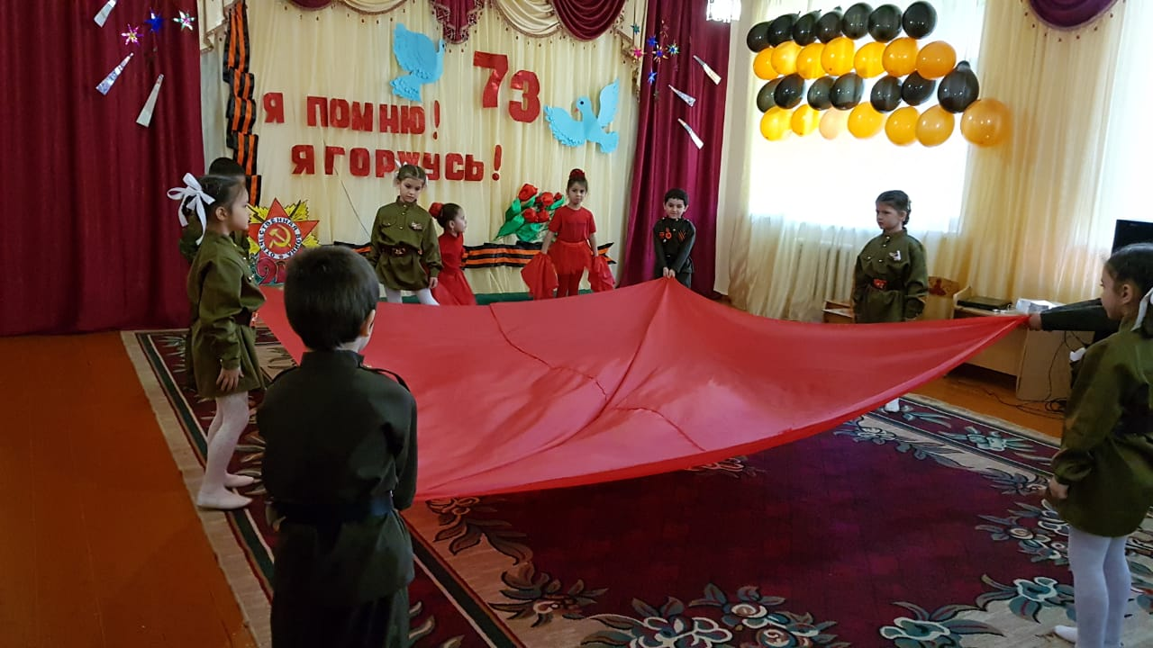
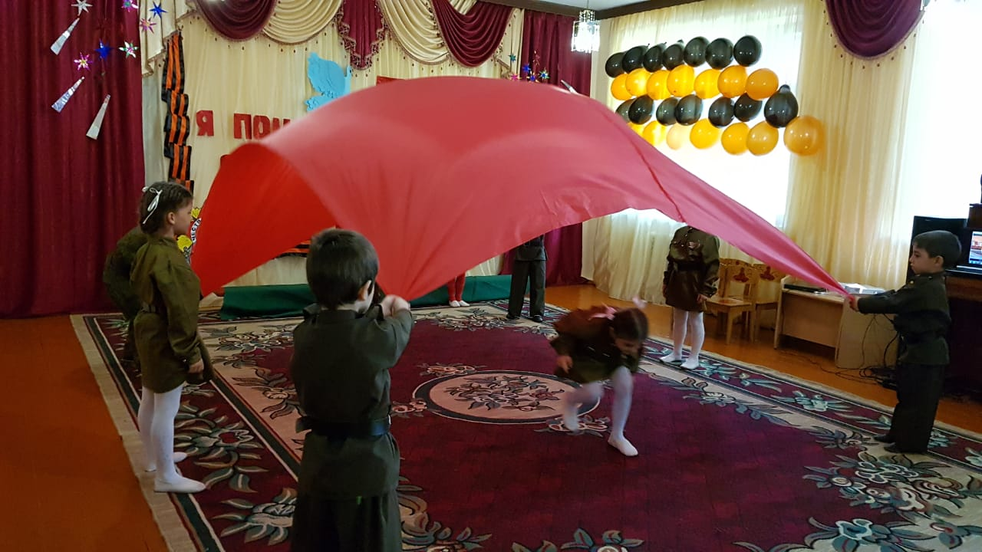

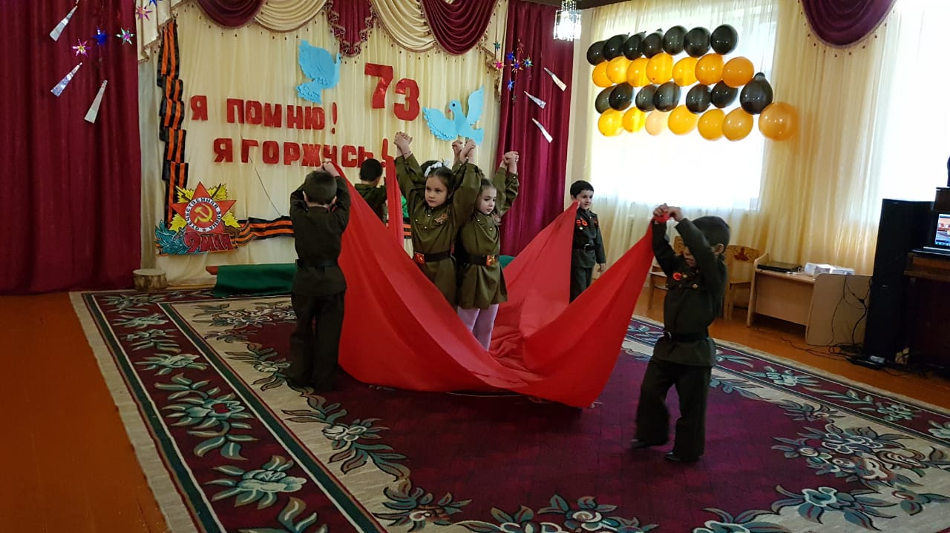

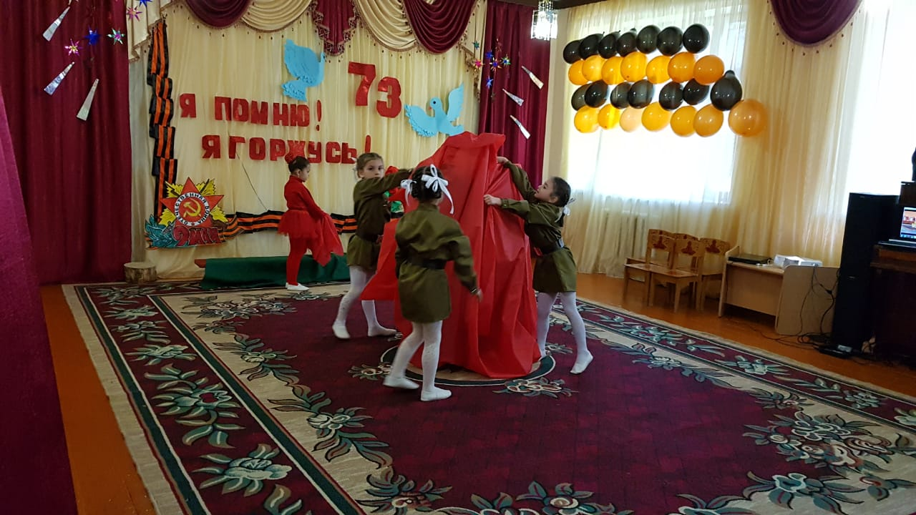

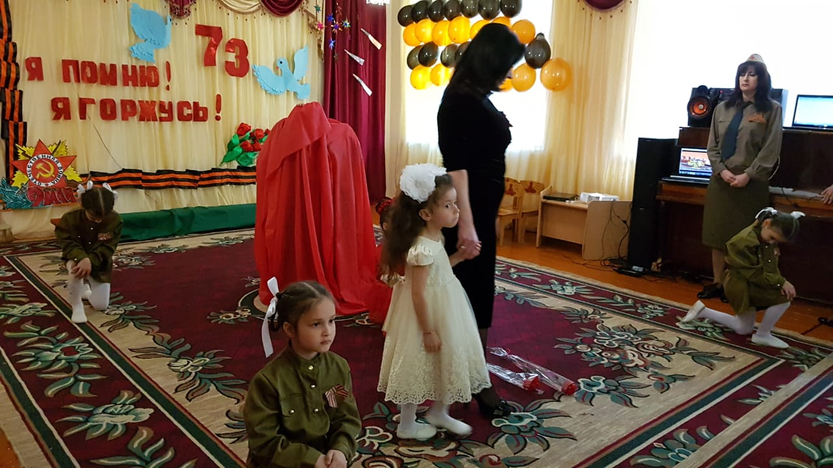
Ведущая: Дорогой ценой досталась нам победа. Шли тяжёлые сражения, погибало много людей, но солдаты сказали: «Не бывать фашистам на нашей земле!»Бойцы не щадили себя, защищая Родину, и многие из них так и не вернулись домой. С большой болью в душе мы скорбим о тех, кто навсегда остался на полях сражений.

Баллада о солдате.Постановка

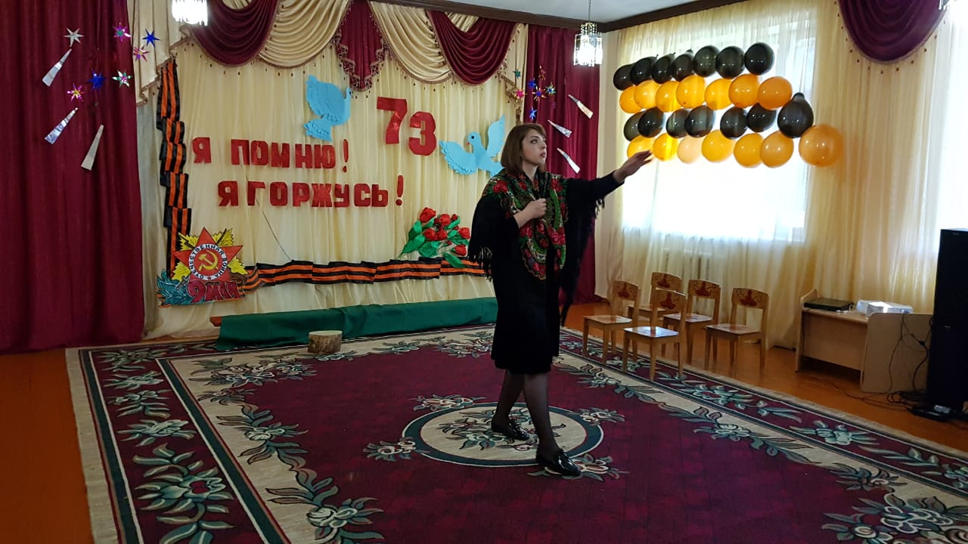

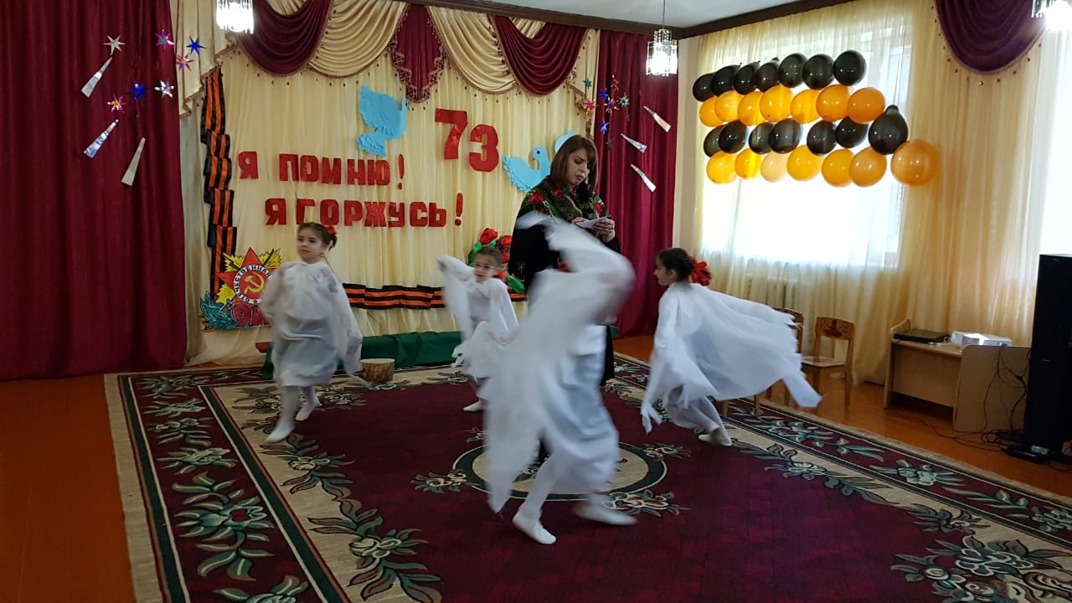

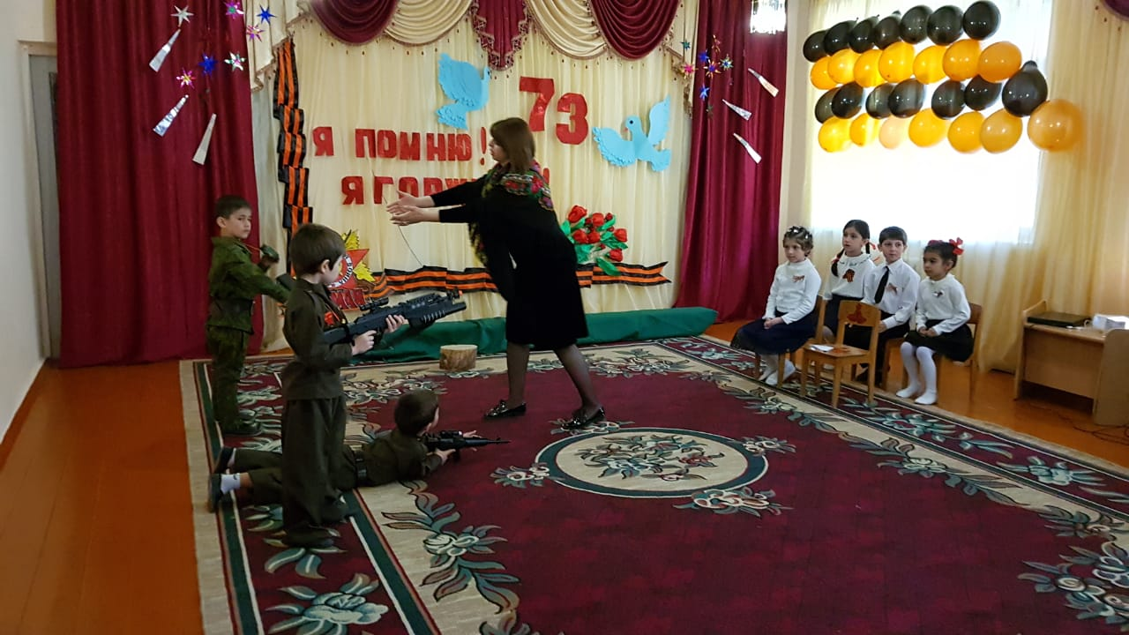

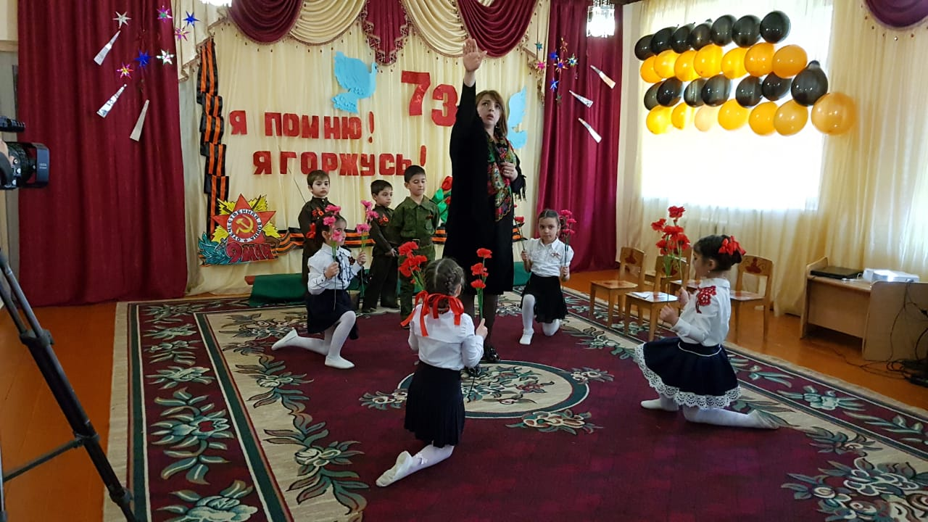
Ведущая:«Все для фронта, все для победы! » — это стало главной задачей тружеников тыла. Вместо ушедших на фронт отцов к заводским станкам становились их жены и дети.
Дети войны очень быстро повзрослели. В своё маленькое сердце они приняли большую боль войны.
. Молчание. Ни голоса не слышно.
Победу нынче празднует страна.
А сколько их, девчонок и мальчишек,
Осиротила подлая война?.
Выходит ведущий:
Читают стихотворение взрослый и девочка по ролям
Ой, Мишка, как же страшно мне!
Л. Тасси
Взрослый:
Оборванного мишку утешала
Девчушка в изувеченной избе
:
Девочка:
«Кусочек хлеба- это очень мало,
Но крошечка достанется тебе.
Взрослый:
Снаряды пролетали и взрывались,
Смешалась с кровью черная земля.
Девочка:
«Была семья, был дом. Теперь остались,
Совсем одни на свете – ты и я.
Взрослый:
. А за деревней рощица дымилась,
Поражена чудовищным огнём,
И Смерть вокруг летала злою птицей,
Бедой нежданной приходила в дом.
Девочка:
«Ты слышишь, Миш, я сильная, не плачу,
И мне дадут на фронте автомат.
Я отомщу за то, что слезы прячу,
За то, что наши сосенки горят. «
Взрослый:
Но в тишине свистели пули звонко,
Зловещий отблеск полыхнул в окне.
(В записи звук взрыва.)
И выбежала из дому девчонка:
Девочка:
«Ой, Мишка, Мишка, как же страшно мне…
(девочка убегает, мальчик убирает пенёк)
.
Танец «Дети войны»
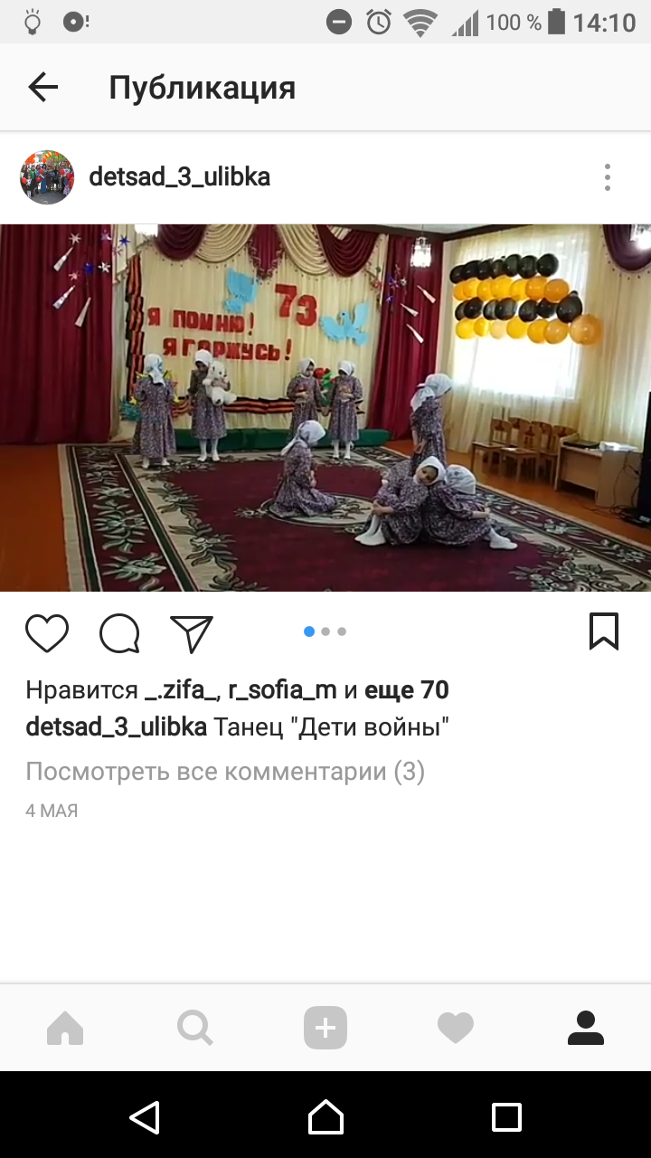

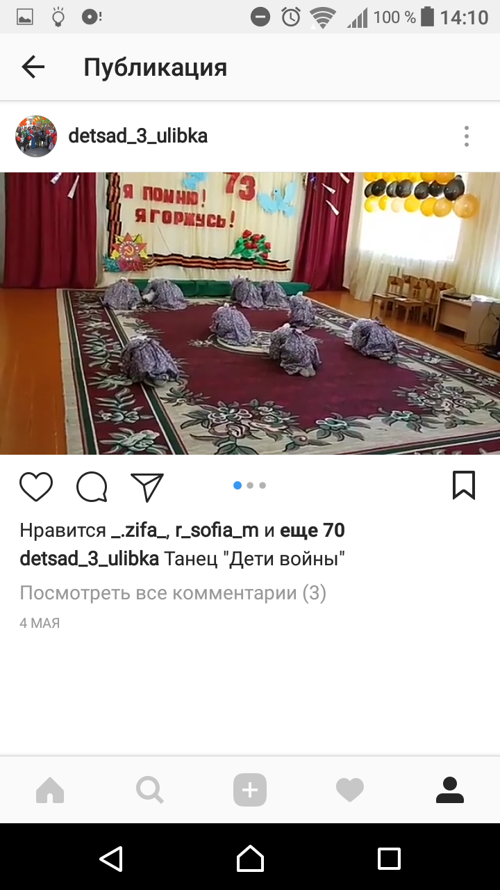

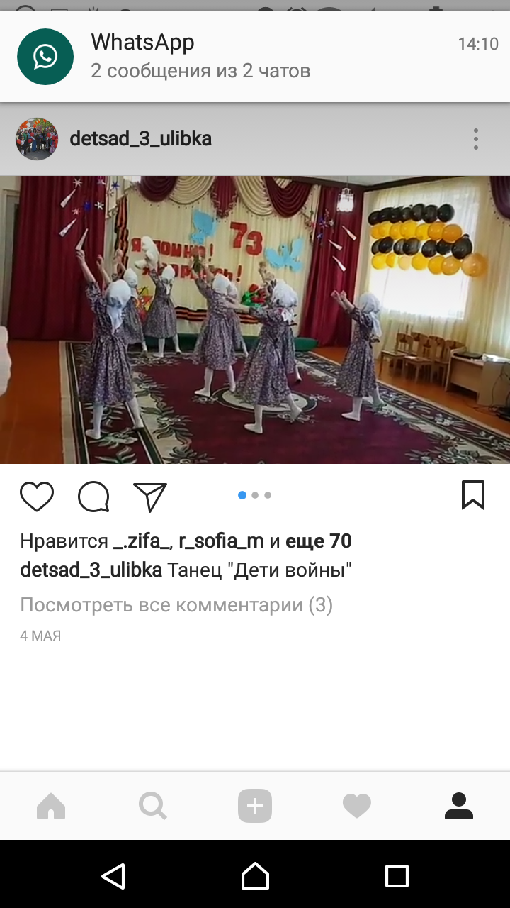

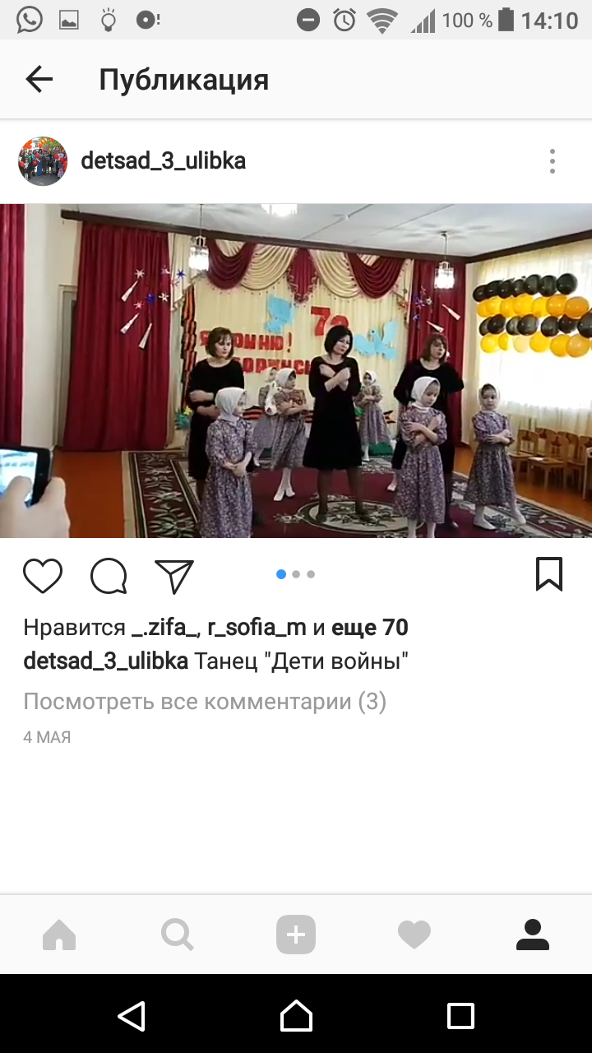
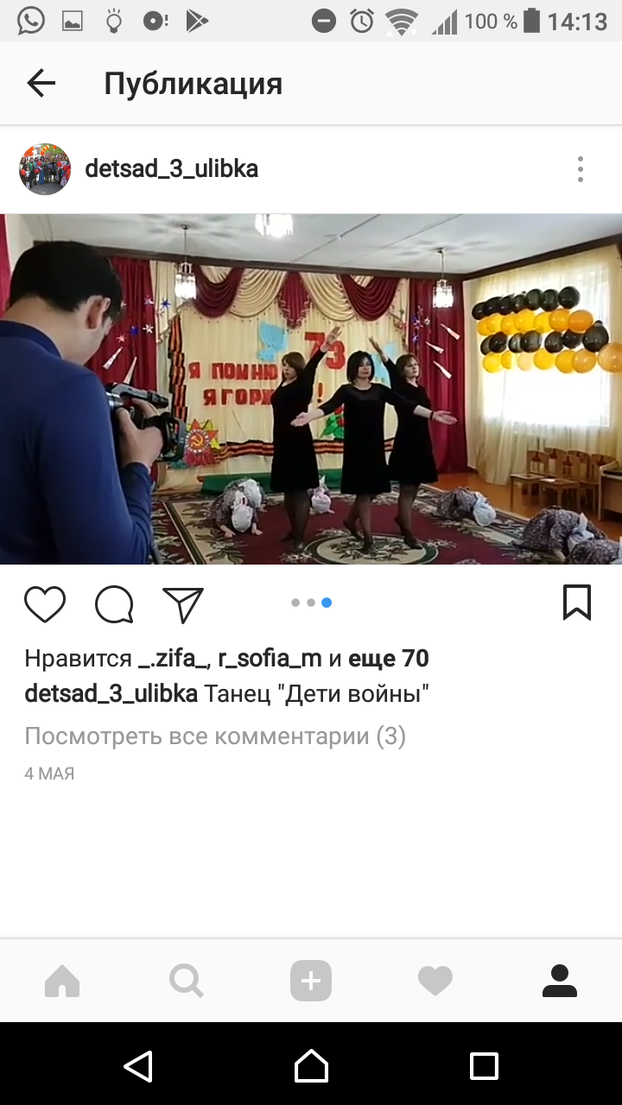

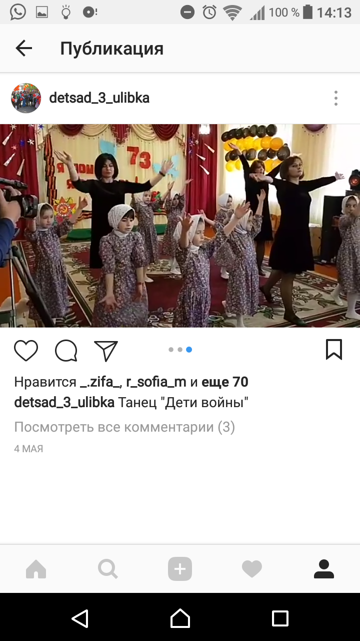
Ведущий. Очень трудно было нашим людям. А чтобы было легче переносить тяготы войны, на линию фронта нередко приезжали артисты. Они выступали прямо под открытым небом, на боевых позициях. Как солдаты ценили эти минуты отдыха! Чтобы поднять дух солдатам, артисты пели песни и исполняли танцы.
Танец «Катюша» взрослые
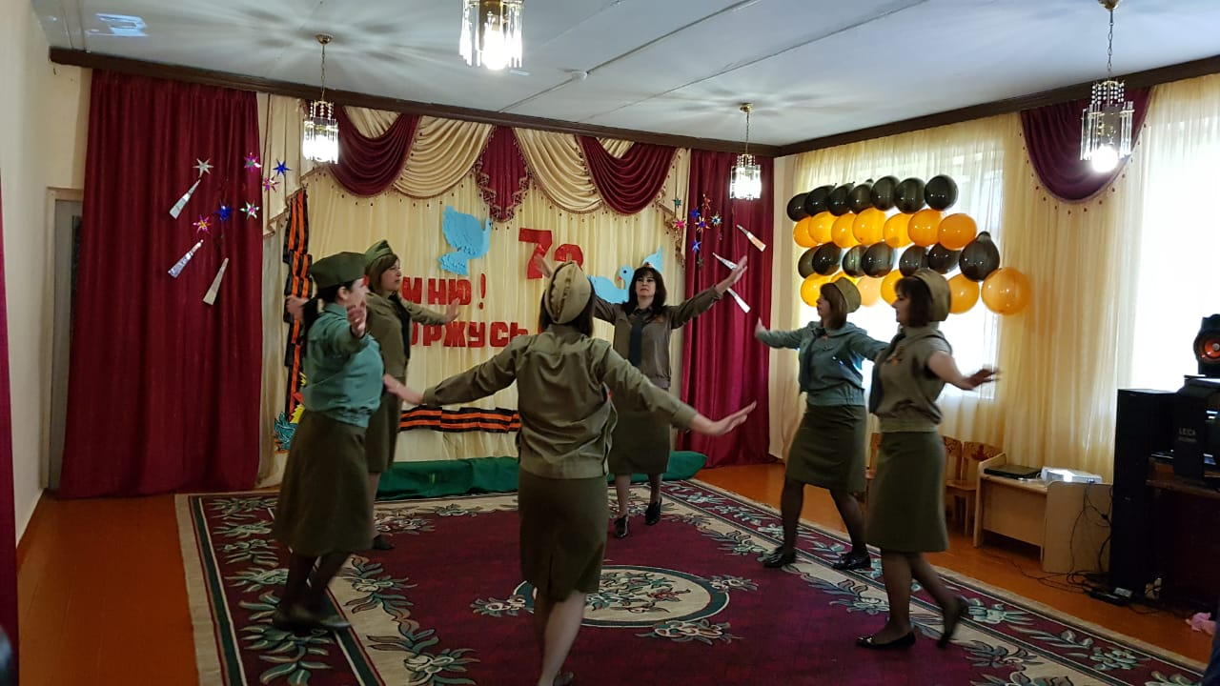

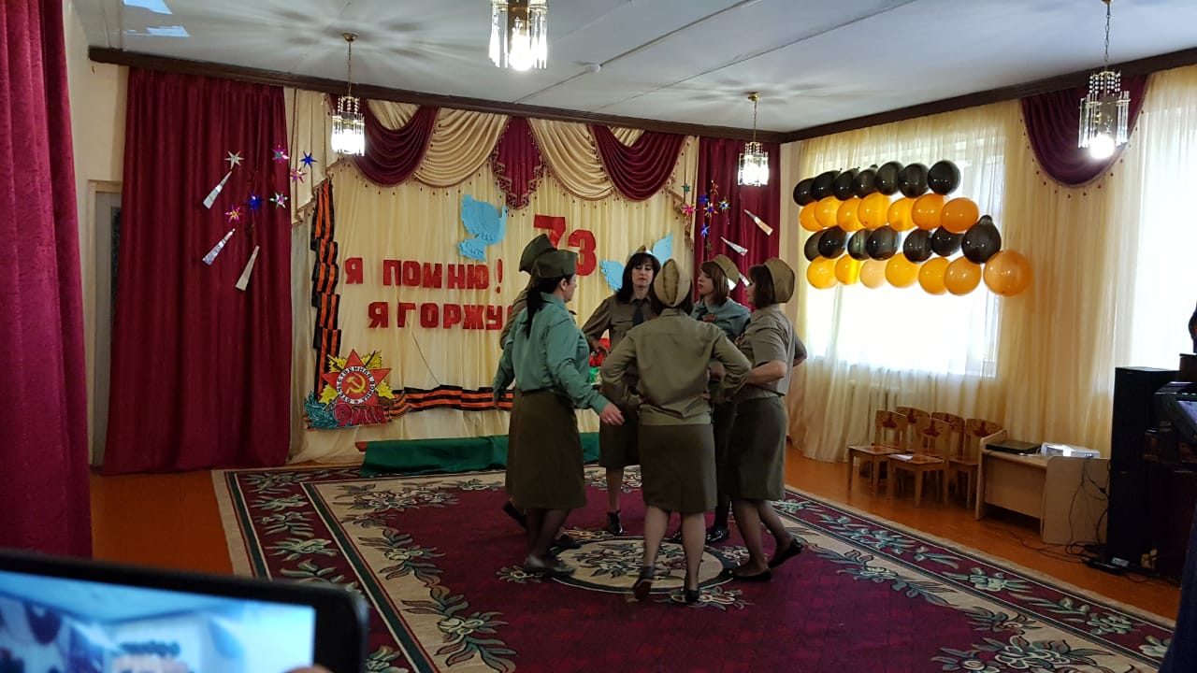
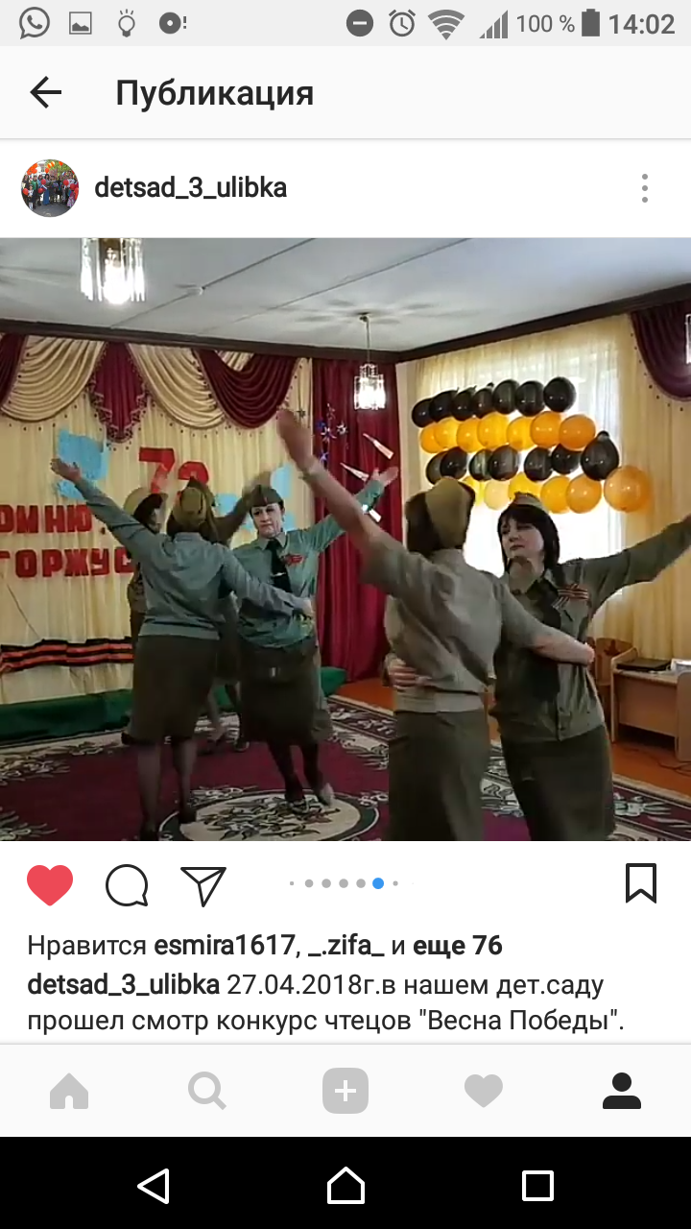

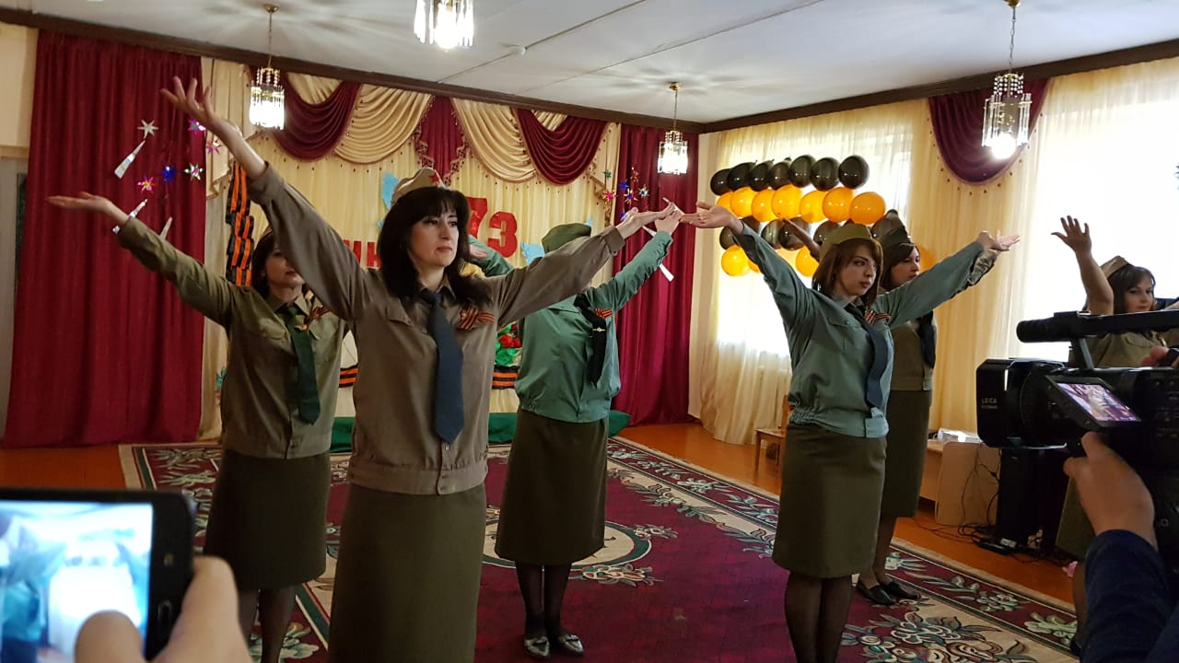

Ведущая: Но даже самые страшные и ужасные минуты когда-нибудь заканчиваются. Снова наступает новый день, светит солнце, появляется надежда на мир и счастливое будущее.
Попурри (песни военных лет)
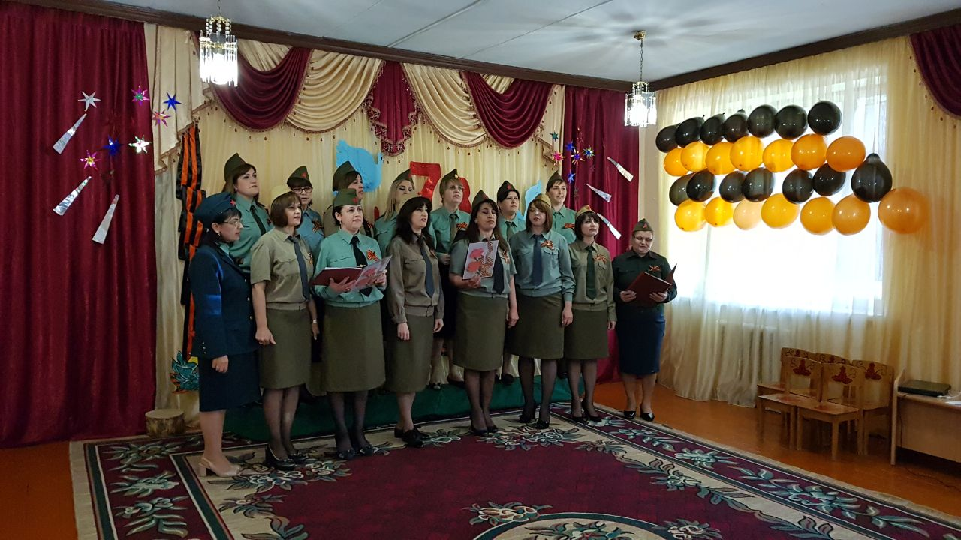

Песня " 9 мая -весна"
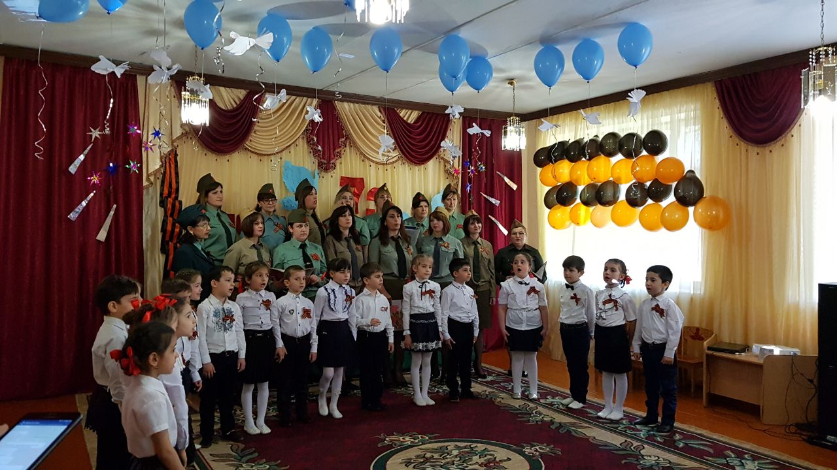
Для нас война -это история. Славной победе нашего народа в Великой Отечественной войне мы посвящаем сегодняшний конкурс

